分类号： TN256 密 级：公 开
U D C ： 单位代码： 10424

学 位 论 文
基于石墨烯超材料的可调电磁诱导透明的研究

曹妍妍

申请学位级别：硕士学位 专业名称：物理电子学
指导教师姓名：张 会 云 职 称：副 教 授

山东科技大学
二一七年四月

论文题目：

基于石墨烯超材料的可调电磁诱导
透明的研究

作者姓名：曹妍妍 入学时间：2014年9月
专业名称：物理电子学 研究方向：光电子技术与器件
指导教师：张会云 职 称：副教授

论文提交日期：2017年4月
论文答辩日期：2017年6月
授予学位日期：

RESEARCH OF TUNABLE ELECTROMAGNETICALLY INDUCED TRANSPARENCY BASED ON GRAPHENE METAMATERIALS

A Dissertation submitted in fulfillment of the requirement of the degree of

MASTER OF PHILOSOPHY

from

Shandong University of Science and Technology

by

Cao Yanyan

Supervisor： Professor Zhang Huinyun

College of Electronic Communication and Physics
April 2017
学位论文原创性声明

本人呈交给山东科技大学的这篇硕士学位论文，除所列参考文献和世所公认的文献外，全部是本人攻读学位期间在导师指导下的研究成果。除文中已经标明引用的内容外，本论文不包含任何其他个人或集体已经发表或撰写过的研究成果。对本文的研究做出贡献的个人和集体，均已在文中以明确方式标明。本人完全意识到本声明的法律结果由本人承担。
若有不实之处，本人愿意承担相关法律责任。

硕士生签名：

日 期：

学位论文使用授权声明

本人完全了解山东科技大学有关保留、使用学位论文的规定，同意本人所撰写的学位论文的使用授权按照学校的管理规定处理。
作为申请学位的条件之一，学校有权保留学位论文并向国家有关部门或其指定机构送交论文的电子版和纸质版；有权将学位论文的全部或部分内容编入有关数据库发表，并可以以电子、网络及其他数字媒体形式公开出版；允许学校档案馆和图书馆保留学位论文的纸质版和电子版，可以使用影印、缩印或扫描等复制手段保存和汇编学位论文；为教学和科研目的，学校档案馆和图书馆可以将公开的学位论文作为资料在档案馆、图书馆等场所或在校园网上供校内师生阅读、浏览。
（保密的学位论文在解密后适用本授权）

硕士生签名： 导师签名：
日 期： 日 期：

学位论文审查认定书

研究生 在规定的学习年限内，按照培养方案及个人培养计划，完成了课程学习，成绩合格，修满规定学分；在我的指导下完成本学位论文，论文中的观点、数据、表述和结构为我所认同，论文撰写格式符合学校的相关规定，同意将本论文作为申请学位论文。

导师签名：

日 期：

摘要
近年来，THz技术得到了巨大的发展。由于在电磁波谱中的特殊位置，THz波在医疗诊断、环境监测、移动通讯和军用雷达等方面具有非常广阔的应用前景。然而，有效材料的缺乏限制了THz技术的深入发展和实际应用。石墨烯作为新兴的二维半导体材料,具有超高的载流子迁移率和优异的光电性能，在THz器件的研制中具有独特的优势。本文主要针对基于石墨烯超材料结构的可调电磁导透明进行了研究。
本文的主要研究内容及结论概括如下：
1. 基于石墨烯电导率的可调性，研究了T型石墨烯纳米结构。通过研究我们发现，当亮模式与暗模式互相靠近时，可以产生电磁诱导透明(EIT)现象。讨论了不同几何尺寸情况下，EIT效应随频率的变化情况。结果表明当两个石墨烯条中心距离由0nm增加到20nm时，透明窗口由3THz变为1.5THz, 且窗口的右侧出现了第二个透明窗口。当入射偏振角由垂直入射变为斜60度入射时，透射由0.7变为0.85，耦合强度大大减弱。讨论了费米能级对EIT效应的影响，证实了改变石墨烯费米能级可以调节窗口频率大小，并实现光速减慢。
2. 研究了具有非对称性的级联π型石墨烯纳米结构，模型中竖直放置的石墨烯条作为暗模式，水平石墨烯条作为亮模式。在入射光的激励下，亮模式和暗模式发生耦合，实现了EIT效应。讨论了模型尺寸参数对EIT的影响并得出结论。在该模型的基础上研究了更为紧凑的超材料结构，以实现将电场集中在更小的模式体积上。讨论了石墨烯费米能级的变化对EIT及慢光效应的影响，为慢光效应的按需调节提供了另一种思路。
3. 基于两个亮模式之间的弱杂化，研究了一种新型平面石墨烯超材料结构，可以在THz波段实现EIT效应。该结构由一个石墨烯圆环和一个石墨烯长条组成，结构的透射强度很高，可以从5%调节到95%。由于圆环和长条都可以被外电场单独激发，因此二者都视为亮模式。两模式之间的弱杂化和频率失谐产生了EIT现象，出现了透明窗口。改变石墨烯的费米能级，可实现对EIT效应的动态调谐。透明窗口附近可观察到较大的群速率延迟，窗口处达到0.5ps。
关键词：石墨烯，超材料，电磁诱导透明，慢光效应
ABSTRACT
In recent years, THz technology has been greatly developed. Because of its special position in the electromagnetic spectrum, THz wave has a wide application prospect in medical diagnosis, environmental monitoring, mobile communication and military radar. However, the lack of effective materials limits the further development and practical application of THz technology. Graphene, as a two-dimensional semiconductor material, owns a high carrier mobility and excellent photoelectric properties, and has unique advantages in the development of THz devices. In this paper, the structural design and characteristics of electromagnetically induced transparency based on graphene metamaterials are studied.
The main contents and conclusions of this paper are summarized as follows:
1. Based on the tunability of the conductivity of graphene, the T-shaped graphene nanostructures are designed. Through the investigation, we find that when the bright and dark modes are close to each other, electromagnetically induced transparency (EIT) can be produced. The change of EIT effect with frequency is discussed under different geometrical dimensions. The results show that when the distance between two graphene strips is increased from 0nm to 20nm, the transparency window is changed from 3THz to 1.5THz, and there occurs a second transparency window on the right side of the window. When the incident angle of polarization changes from a vertical incident to an oblique 60 degree, the transmission is changed from 0.7 to 0.85, and the coupling strength is greatly weakened. The effect of Fermi level on EIT effect is discussed. When the Fermi level is increased from 0.3eV to 0.9eV, the resonance frequency is shifted from 24THz to 35THz, which confirms that changing the Fermi level of graphene can adjust the frequency of the window and slow down the speed of light.
2. We design a cascaded -shaped asymmetry graphene nanostructures, the vertical graphene strips can be regarded as dark modes, the horizontal graphene strips can be viewed as bright modes. Under the excitation of the incident light, the bright and dark modes are coupled to achieve the EIT effect. The influences of dimension parameters on EIT are also discussed. In addition, based on this model, a more compact metamaterial structure is designed to focus the electric field on the smaller mode volume. Finally, the influence of the change of the Fermi level on the EIT and slow light effect is discussed, which provides a new way for the slow light effect.
3. Based on the weak hybridization between two bright modes, a novel planar graphene metamaterial structure is designed, which can realize the EIT effect in the THz band. The structure is composed of a graphene ring and a graphite strip, the transmission intensity of the structure is very high, which can be adjusted from 5% to 95%. Since both the ring and the strip can be individually excited by an external electric field, the two are treated as bright modes. The weak hybridization and frequency detuning between them produce the EIT phenomenon, and the transparency window appears. The dynamic tuning of the EIT effect can be achieved by changing the Fermi level of graphene without redesigning or reoptimizing the structure. In addition, a large group delay can be observed near the transparency window, which reaches 0.5ps at the transparency window.
Key words: graphene, metamaterial, EIT, slow light effect

目录
摘要 I
目录 IV
1 绪论 1
1.1 太赫兹(THz)技术简介 1
1.2 石墨烯简介 3
1.3超材料的电磁诱导透明简介 4
1.4基于石墨烯超材料的电磁诱导透明的研究进展 5
1.5本文研究内容和意义 11
2 基于石墨烯超材料电磁诱导透明的理论基础 12
2.1 石墨烯的电磁特性 12
2.2 电磁诱导透明的理论基础 13
2.3本章小结 17
3 基于T型石墨烯超材料的可调电磁诱导透明的研究 18
3.1 物理模型及材料参数 18
3.2 计算结果及分析 19
3.3 本章小结 27
4基于石墨烯纳米结构的级联π型可调电磁诱导透明 28
4.1物理模型及材料参数 28
4.2计算结果及分析 29
4.3 本章小结 36
5基于亮模-亮模耦合引起的可调石墨烯超材料电磁诱导透明 37
5.1 物理模型及材料参数 37
5.2 计算结果及分析 38
5.3 本章小结 45
6 总结与展望 47
参考文献 48
致谢 55
攻读硕士期间主要研究成果 56

Contents
1 Introduction 1
1.1 Introduction of teraherts(THz) technology 1
1.2 Introduction of graphene 3
1.3 Introduction of metamaterial electromagnetically induced transparency(EIT) 4
1.4 Research status of EIT based on graphene metamaterials 5
1.5 The contents and senses of this thesis 11
2 The theoretical basis of EIT 12
2.1 The electro-magnetic properties of graphene 12
2.2 The theoretical basis of EIT 13
2.3 Chapter summary 17
3 The study of EIT based on T-shaped graphene metamaterials 18
3.1 Physical model and material parameters setting 18
3.2 Calculation results and analysis 19
3.3 Chapter summary 27
4 The study of cascaded -shaped EIT based on graphene metamaterials 28
4.1 Physical model and material parameters setting 28
4.2 Calculation results and analysis 29
4.3 Chapter summary 36
5 The study of tunable EIT based on the bright-bright mode coupling 37
5.1 Physical model and material parameters setting 37
5.2 Calculation results and analysis 38
5.3 Chapter summary 45
6 Conclusions and prospect 47
References 48
Acknowledgements 55
Main work achievements during postgraduates 56

1 绪论
太赫兹(Terahertz, 1THz=10¹²Hz)一般是指频率在0.1～ 10THz波段内的电磁波,位于微波和红外之间,有时候THz波也被赋予一种广义的定义，其频率可高达100THz，包括整个中红外和远红外波段^{[1-2]}。由于THz波在电磁波频谱中占有很特殊的位置，因此在物理学、天文学、信息科学等基础研究领域及安全、通信、材料等技术领域都具有非常广阔的应用前景^{[3]}。但是大多数自然物质对THz波缺乏有效响应，且缺乏有效材料对THz波进行检测，限制了THz技术的发展。超材料和石墨烯的快速发展为研究THz器件提供了有效支持。因此，设计和研究基于石墨烯超材料的THz器件成为了科研界的一大热点。

1.1 太赫兹(THz)技术简介
1.1.1 THz波的特性
THz波段位于人们通常说的电子学与光学的交界处,传统方式很难获得，正因为如此,研究人员在很长一段时间内对THz波的研究非常有限,形成了 “THz Gap”^{[4]}。20世纪80年代中期以后,激光技术、量子阱技术和化合物半导体技术的迅速发展,为脉冲的产生提供了稳定、可靠的激发光源,THz波不同于其它电磁辐射的独特特性被广泛认识，THz波的产生机理、检测技术和应用技术的研究也得到了蓬勃发展^{[5]}。
与其它波段的电磁波相比, THz波同样遵循Maxwell方程组，但是具有如下特点^{[4-9]}：
(1) 高透性。THz波能在低损耗的情况下透过很多干燥的介电材料和非极性物质，如陶瓷、木头、塑料等，因此可用于安全检查或质量检查过程中的无损检测。此外，由于THz波的波长比空气中烟尘颗粒的尺寸大很多，在空气中的散射很小，因此THz波可以用作沙尘、雾霾等恶劣环境下的灯塔等光源设备^{[6]}。
(2) 低能性。THz波的光子能量大概仅有4meV,约为X射线的1/108,所以不会对生物组织产生有害的电离而破坏被检测物质,非常适合对生物组织进行活体检查^{[7]}。
(3) 相干性。THz波的产生方式一般有如下两种：一是通过非线性光学差频由相干的激光脉冲产生，二是由相干电流驱动的偶极子振荡产生, 具有很高的时间和空间相干性^{[8]}。THz相干测量技术可以直接测量电场的振幅和相位，从而得出折射率、吸收率等参数。
(4) 高信噪比。THz波的典型脉宽在亚皮秒量级,不仅可以用于时间分辨的瞬态光谱研究,并且通过取样测量技术,能够有效地抑制远红外背景辐射噪音的干扰^{[9]}。
1.1.2 THz技术的应用
由于THz波在电磁波频谱中占有很特殊的位置，因此THz技术在物理学、天文学、信息科学等基础研究领域及安全、通信、材料等技术领域都具有非常广阔的应用前景。
(1) THz技术在通信系统方面的应用：THz技术用于通信可以获得10GB/s的无线传输速度，因此可以作为高速宽带的通信载体。由于缺乏高效的THz发射天线和源, 使其无法在通信领域商业化， 但是新型的发射装置和发射源必将解决这一难题^{[10]}。此外，THz波的方向性好，穿透能力强，能够保证恶劣环境下的短距离保密通讯质量。
(2) THz技术在环境监测和保护方面的应：THz辐射可以穿透沙尘、烟雾等恶劣环境，而且对有毒有害气体的吸收能力不同，从而提取出不同的吸收谱线，所以在环境监测和保护方面可以发挥重要作用^{[11]}。
(3) THz技术在安全检查方面的应用：传统的安检仪采用的是X射线发射进行探测，这种安检仪对人体伤害很大，而且只能探测到金属物质。THz波能穿透很多干燥的介电材料和非极性物质，如陶瓷、木头、塑料等，对金属材料具有很强的反射性，并且成像的分辨率很高，因此隐藏在衣物鞋子内的枪支刀具等物品可以很容易被THz射线检测到^{[12,13]}。目前THz成像技术的高分辨率特性已经用于石化工业的产品质量检测、微电子产品检测等。

1.2 石墨烯简介
1.2.1石墨烯的特性
石墨烯(Graphene)是由单层碳原子紧密排列而成的二维蜂窝状结构，是世界上已知的二维材料中最薄的，厚度仅有0.335nm^{[14]}。它的特殊的单层碳原子结构使其在电学、光学、热学等方面具有很多的特性。
(1) 电学特性。石墨烯的导带和价带在狄拉克点处相交，是一种零带隙半导体材料，具有超高的载流子迁移率，可以达到15000cm²V⁻¹s⁻¹，超过商用硅片迁移率的10 倍, 并且与掺杂浓度及温度无关；此外，石墨烯在受到外部机械力时会弯曲变形来保持结构的稳定性，不需要重新排列，晶格结构非常稳定，具有优异的导电性能^{[14]}。
(2) 光学特性。2008年，Nair等人报道了在近红外和可见光范围内，石墨烯具有极佳的光透射性，他们发现当光波入射到石墨烯表面时，单层石墨烯的透光率可达97.7%^{[15]}。入射的THz波使得石墨烯导带内的电子跃迁到价带，跃迁过程和弛豫过程辐射出的电磁波刚好处于THz波段，为石墨烯在THz波段的深入研究奠定了基础。
(3) 热学特性。Klemens等人^{[16]}发现室温下单层的石墨烯的导热率可高达4000W⋅m⁻¹⋅K⁻¹,比Si高50倍^{[17]}。魏志勇等人利用非平衡态分子动力学方法计算了锯齿形石墨烯纳米带的导热率，发现纳米带的导热率与纳米带宽度和温度有关：宽度增加时，导热率逐渐增加，温度的增加时，导热率逐渐减小^{[18]}。
1.2.2石墨烯的制备方法及应用
随着科研人员对石墨烯不断深入的研究，出现了很多石墨烯的制备方法，主要包括化学气相沉积法、机械剥离法、氧化还原法、碳化硅热解法、外延晶体生长法、电化学法等。我们简单介绍前三种方法。
(1) 化学气相沉积法。化学气相沉积法(Chemical Vapor Deposition, CVD)是将金属薄模等平面基底置于高温可分解的甲烷、乙烯等气体中，高温退火后碳原子会沉积在基底表面，形成石墨烯，然后将金属基底采用化学腐蚀法去除后即可得到独立的石墨烯片^{[19]}。该方法是目前制备高质量石墨烯的主要方法，但是必须在高温下进行，成本较高。
(2)机械剥离法。机械剥离法(Mechanical Exfoliation)是直接从较大的晶体上将石墨烯剥离下来的方法，2004年，英国Manchester 大学 Geim ^{[20]}领导的研究组报道了他们用机械剥离法从石墨中制备了最大宽度可达 10μm 的石墨烯片。该方法虽然成本低易操作，但是石墨烯的尺寸不易控制，不适合量产。
(3)氧化还原法。氧化还原法的基本原理为先将强质子酸与石墨相互反应，形成石墨层间化合物，利用超声波震荡成单层氧化石墨(即氧化石墨烯)，然后加入还原剂对其进行去含氧团，进而得到石墨烯^{[21,22]}。该方法得到的石墨烯，其中的含氧团不能完全去除，石墨烯内部易留下晶格缺陷，且容易带来废液污染。
随着科研人员对石墨烯制备方法的不断拓展和改进，石墨烯在能源电池、纳米器件、THz功能器件、光电传感器等领域的应用变得非常广泛^{[23-26]}，成为21世纪推动高科技发展的关键性材料。

1.3超材料的电磁诱导透明简介
超材料(Metamaterial)是一种等效均匀人工复合结构或复合材料，具备许多天然材料所不具有的超常物理性质^{[27]}。人们用介电常数和磁导率来描述天然材料的电磁特性，而超材料的电磁特性通常用等效介电常数和等效磁导率描述：通过研究超材料的不同复合结构，可以实现相对等效介电常数和相对等效磁导率均为小于1的正实数，负实数或复数，从而从根本上改变电磁波的传播方式^{[28,29]}。超材料概念的提出，对光学、声学、电子学等领域的研究产生了巨大的影响，在移动通信、超声波成像和卫星通信等民用领域以及超材料隐身衣和超材料天线等军事领域拥有巨大的应用前景^{[27]}。
1991年，Harris小组^{[30]}成功实现铯原子的电磁诱导透明(Electromagnetically Induced Transparency, 简称EIT)实验，此后在该现象的基础上，研究光与原子之间的相互作用成为了研究热点。本文采用型三能级原子系统对EIT现象进行解释，详见第二章的相关内容。但是，由于需要低温、相干泵浦等特殊的实验条件，原子系统中EIT的研究和实际应用非常受限^{[31]}。与原子系统中的EIT相比，超材料中的类EIT(以下简称EIT)由于其独特的光学特性引起了研究人员的广泛关注，在传感器、光学开关、偏振转换等领域具有明显的优势和广阔的应用前景^{[32,33]}。实现EIT现象的方式通常有两种：亮模-亮模之间的耦合(间接耦合)和亮模-暗模之间的耦合(直接耦合)。第一种方式基于两个亮模式之间的弱杂化 ^{[34,35]}，两个模式都可以被入射波直接激发，产生共振，因此都可以视作亮模式。模式之间发生相互作用，产生较弱的杂化，诱导出透明窗口。第二种方式基于亮模式和暗模式之间的相消干涉^{[36]}，亮模式可以直接被入射波激发，产生共振，暗模式则不能。但是暗模式可以被亮模式激发，二者相互耦合，诱导出透明窗口。研究人员对这两种方式产生的EIT现象做了很多研究和探索，本文也基于这两者分别研究了不同的超材料结构，进行讨论并得出相关结论。

1.4基于石墨烯超材料的电磁诱导透明的研究进展
1.4.1基于超材料的电磁诱导透明的研究进展
超材料中的EIT效应近年来由于其独特的光学特性引起了研究人员的广泛关注。Zhang等人^{[37]}首次引入等离子体 “分子”描述EIT，该 “分子”由辐射模式(亮模式)和亚辐射模式(暗模式)组成，亮模式为一个金属长条，暗模式为两个平行的金属长条，如图1.1所示，(a)图左侧为亮模式的示意图，平面波沿着Z方向垂直入射。右侧为探测到的亮模式的光谱。(b)图左侧为暗模式的示意图，入射波沿着y-z平面从z方向斜45度入射，电场沿着x方向。右侧为探测到的暗模式的光谱。

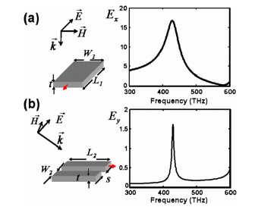
图1.1 (a)垂直入射时亮模式的透射谱 (b)斜45度入射时暗模式的透射谱^{[37]}
Fig.1.1 (a) The spectral response of radiative mode under normal incidence (b) The spectral response of dark mode under 45 degree oblique incidence^{[37]}
两模式之间的近场耦合引起了电磁响应，与原子系统中的EIT非常类似，如图1.2所示。从图1.2(b)可以看出，亮模式和暗模式之间的耦合强度与二者之间的空间距离有关，但是其中有一个共同点，即亮模式和暗模式的耦合在电场虚部的峰值中间诱导出一个下降峰，证实了两种路径中的相消干涉：入射波直接激发出亮模式中的偶极子，暗模式反过来再与亮模式相互耦合。耦合强度不断增加(距离减小)，下降峰加宽加深，与原子系统中的EIT类似。为了更直观的解释相消干涉的产生原理，提取了共振频率处的电场分布，如图1.2(c)所示。发现亮模式不与暗模式耦合时，偶极子天线被强烈激发，电场集中分布在长条末端。当亮模式与暗模式耦合之后，亮模式和暗模式之间的电磁场不断耦合，发生相消干涉，偶极子末端的电场被抑制。
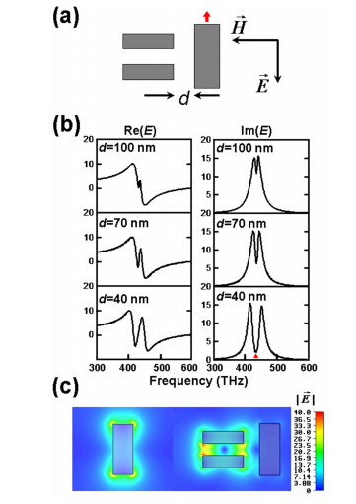
图 1.2 (a) 亮模式和暗模式组合后的示意图 (b) 探测到的电场实部和虚部 (c)辐射模式耦合前(左)和耦合后(右)的二维电场分布^{[37]}
Fig.1.2 (a) Top view of the structure consisting of a radiative mode and a daek mode (b) The real part and imaginary part of the Ex (c) The 2D field distributions of an uncoupled radiative mode (left) and a radiative mode coupled with a dark mode(right) ^{[37]}
在该研究的基础上，科研人员不断探索不同类型的EIT效应。Liu等人^{[32]}使用堆叠光学超材料的办法，通过实验展示了纳米等离子体EIT效应。带宽较宽的偶极子天线与四偶极子天线耦合，由于四偶极子带宽较窄，因此受限于基本的非辐射德鲁德阻尼。与EIT的理论依据相比，由于辐射损失非常少，他们获得的EIT的透明窗口很窄，调制深度很高。Kekapure等人^{[38]}利用纳米等离子体谐振天线与单模硅波导耦合展示了EIT效应。他们将天线之间的相位耦合与现有的纳米金属元素之间近场耦合方法相对比，在1μm²的单元结构内可在近红外频段实现品质因数大于100，且群系数大于10，比同等尺寸的介电EIT结构大出至少两个数量级。Jin等人^{[39]}基于非对称结构激发二阶等离子体共振(SPR)的原理，研究了两个金质长条组成的超材料结构。两长条上下叠加放置，二者呈垂直结构，下方的长条为上方长条的2.5倍长。由于下方长条的阻尼常数比上方长条小，因此下方长条想要激发出SPR，必须为非对称结构。此外，他们采用细长的金质长条代替了四偶极子组成的两个金质长条，从而更方便加工样品。
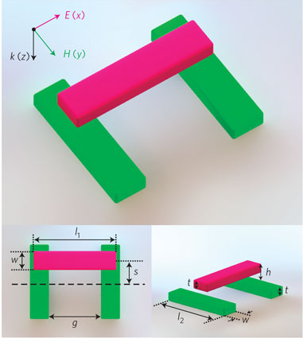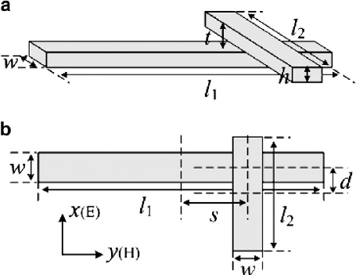
(a)
(b)
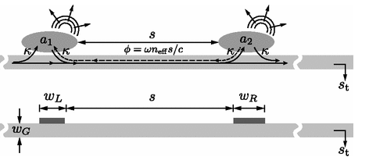
(c)
图1.3 基于超材料EIT的研究工作^{[32,38,39]}
Fig. 1.3 Investigations based on metamaterial EIT^{[32,38,39]}
但是，上述结构中的传输损耗较大，且金属材料的介电常数很难改变，这将导致调制范围非常受限。此外，为获得动态可调的EIT窗口，必须改变结构的几何尺寸，然而设计一旦完成就很难改变。因此基于超材料的EIT依然很难得到广泛应用。
1.4.2基于石墨烯超材料的电磁诱导透明的研究进展
为了得到动态可调的EIT窗口，科研人员尝试着利用光学活性材料整合超材料，包括非线性介质，半导体和液晶等。石墨烯是单层碳原子紧密排列而成的二维蜂窝状结构，具有超高的载流子迁移率、零带隙能带结构、良好的导热导电性能、较低的传输损耗等独特的光学性能，尤其是门电压依赖特性，使石墨烯成为动态调谐EIT窗口的新型材料^{[40-42]}。该特性是指石墨烯的介电常数可以通过调节费米能级实现，而施加偏置电压或化学掺杂就能改变费米能级的大小，不必重新设计结构的几何尺寸。
Shi等人^{[43]}首次将石墨烯用于研究EIT现象，他们设计的结构如图1.3所示，(a)图为单独的石墨烯长条，沿着x方向放置，可作为亮模式，(b)图为两个平行的石墨烯长条，沿着y方向放置，可作为暗模式，(c)图为亮模式和暗模式组合到一起后的石墨烯等离子结构单元示意图。所有的石墨烯纳米结构都放置在电介质基底上。
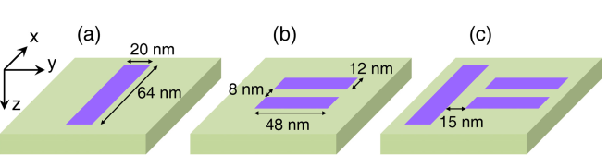
图1.4 (a)沿着x方向的石墨烯长条 (b) 沿着y方向的石墨烯长条 (c)石墨烯等离子结构单元示意图^{[43]}
Fig. 1.4 (a) A single graphene strip lying along x direction (b) Two parallel graphene strips lying along y diraction (c) The unit cell of the graphene plasmonic structure^{[43]}
他们研究了亮模式和暗模式的辐射特性。发现亮模式可以直接被外电场激发，由于其尺寸比真空中的波长小得多，因此可以看作偶极子天线。暗模式中的等离子体不能被外电场直接激发，可被视作四偶极子天线。二者在透明窗口处发生相消干涉，产生EIT效应。由于结构尺寸很小，因此对太赫兹波没有衍射。
Zhao等人^{[44]}研究了由石墨烯圆盘和开环谐振器组成的超材料结构，其中石墨烯圆盘内直接激励的等离子体共振作为亮模式，开环谐振器内耦合激发的诱导腔共振作为暗模式，两模式之间发生相消干涉，产生一个明显的透射窗口。Ding等人^{[45]}数值模拟了基于石墨烯的超材料结构，该结构由石墨烯层和电介质基底组成，石墨烯层为耦合的切线对。模拟结果证实了该结构在THz波段可以观察到透明现象，且通过调节石墨烯层的费米能级可以在较宽频段内实现透明窗口的动态调谐。Zeng 等人^{[46]}展示了一系列石墨烯法布里-珀罗腔组成的石墨烯超材料结构，利用石墨烯等离子体共振和相位耦合效应建立了传输矩阵模型，理论预测了EIT效应，且计算结果显示与数值模拟结果相吻合。研究发现，在中红外波段很宽的范围内出现了高对比度(~90%)的多窗口EIT现象。Fu等人^{[47]}利用两个平行的石墨烯长条在中红外波段实现了EIT效应。两模式之间的弱杂化导致了明显的EIT光学响应，并且EIT系统的响应可以通过调节石墨烯长条的几何参数控制。同时，透明窗口的共振频率可以通过施加偏置电压动态调整，而不需要重新研究纳米结构。此外，在结构灵敏度的测量中发现，纳米结构的品质因数(FOM)高达12。Han等人^{[48]}提出了基于石墨烯的纳米带波导和石墨烯矩形谐振器耦合的结构，该结构放置在蓝宝石衬底上。他们采用两种不同的方式获取EIT效应：一种是基于辐射态和暗态之间的直接相消干涉，另一种是基于石墨烯纳米带波导的间接耦合。计算结果表明，EIT窗口可以通过改变石墨烯矩形谐振腔的费米能级动态调谐。此外，数值模拟结果显示，通过不断增加石墨烯矩形谐振腔的数量，可以得到双窗口的EIT效应。Zhu 等人^{[49]}提出了一种混合石墨烯/介电结构，实现了可调的电磁诱导透明（EIT）效应。混合结构单元由一个石墨烯条(作为亮模式)和一个介电开口环谐振器（DSRR）(作为暗模式)组成。石墨烯条诱导的偶极子等离子共振和DSRR诱导的三重共振的相消干涉引起了EIT效应。通过改变两个谐振元件的物理尺寸及其耦合，可以有效地控制EIT。EIT窗口和群速率延迟可以通过改变石墨烯条的费米能级为动态调谐。更有趣的是，EIT共振也可以通过控制电磁波（EM）的入射角有效地调制。Zhang等人^{[50]}提出了由非对称的槽结构组成的互补石墨烯超材料，在太赫兹频段实现了动态可调的EIT现象。当对称性被破坏时，非对称的槽结构元件之间发生较强的耦合，诱导出透明窗口。通过改变结构的不对称度可以控制透明窗口的宽度。此外，通过改变石墨烯的费米能级，可以动态调节透明窗口的共振频率，不需要重新优化或制造纳米结构，就可以实现蓝移, 如图1.5所示。
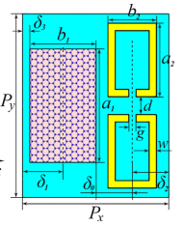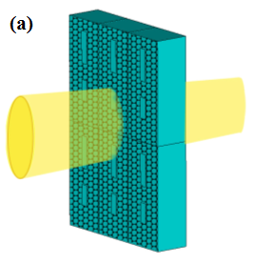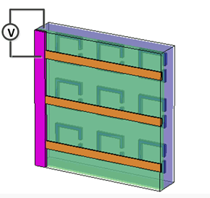
(a)
(b)
(c)
图1.5 基于石墨烯超材料EIT的研究工作^{[44,49,50]}
Fig. 1.5 Investigations based on graphene metamaterial EIT^{[44,49,50]}

1.5本文研究内容和意义
基于以上研究背景，本文从超材料和石墨烯的特性入手，研究了三种不同的石墨烯超材料结构，均实现了动态可调的EIT效应。首先，基于石墨烯电导率的可调性，研究了T型石墨烯纳米结构。通过研究我们发现，当亮模式与暗模式互相靠近时，可以产生EIT现象；讨论了不同几何尺寸情况下，EIT效应随频率的变化情况；研究了费米能级对EIT效应的影响，发现当费米能级由0.3eV增加到0.9eV时，共振频率由24THz 蓝移至35THz，证实了改变石墨烯费米能级可以调节窗口频率大小，并实现光速减慢。
然后，研究了具有非对称性的级联π型石墨烯纳米结构，模型中竖直放置的石墨烯条作为暗模式，水平石墨烯条作为亮模式。在入射光的激励下，亮模式和暗模式发生耦合，产生了EIT效应。讨论了模型尺寸参数对EIT的影响并得出结论。基于该模型研究了更为紧凑的纳米结构，以实现将电场集中于更小的模式体积上。讨论了石墨烯费米能级的变化对EIT及慢光效应的影响，为慢光效应的按需调节提供了另一种思路。
最后，基于两个亮模式之间的弱杂化，研究了一种新型平面石墨烯超材料结构，可以在THz波段实现EIT效应。该结构由一个石墨烯圆环和一个石墨烯长条组成，结构的透射强度很高，可以从5%调节到95%。由于圆环和长条都可以被外电场单独激发，因此二者都能视作亮模式。两模式之间的弱杂化产生了EIT效应，可以观察到一个透明窗口。改变石墨烯的费米能级，可以实现对EIT效应的动态调谐，而不需要重新研究和优化结构。而且透明窗口附近可以观察到较大的群速率延迟，窗口处达到0.5ps。

2 基于石墨烯超材料电磁诱导透明的理论基础
传统的超材料结构传输损耗较大，且金属材料的介电常数很难改变，导致透明窗口共振频率的调制范围非常受限。此外，为获得动态可调的EIT窗口，必须改变结构的几何尺寸，然而设计一旦完成就很难改变。因此基于超材料的EIT依然很难得到广泛应用。为了解决这一难题，科研人员尝试利用非线性介质，半导体和液晶等光学活性材料整合超材料。石墨烯是由单层碳原子紧密排列而成的二维蜂窝状结构，具有超高的载流子迁移率、零带隙能带结构、良好的导热导电性能、传输损耗低等独特的光学性能，尤其是门电压依赖特性，使石墨烯成为动态调谐EIT窗口的新型等离子体材料^{[40-42]}：石墨烯的介电常数可以通过调节费米能级实现，而施加偏置电压或化学掺杂就能改变费米能级的大小，从而不必重新设计结构的几何尺寸。

2.1 石墨烯的电磁特性
石墨烯的表面电导率可由Kubo公式^{[51,52]}表示：
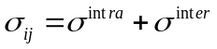 式 (2.1)
其中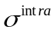和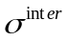分别表示带内和带间电导率，二者的表达式分别为
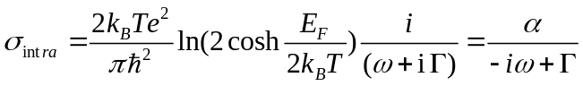 式 (2.2)
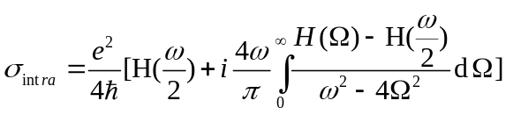 式 (2.3)
其中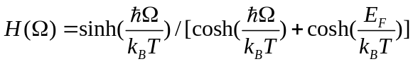.
式中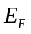为费米能级, T为温度， 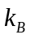为波尔兹曼常数，e为电子电量，为约化普朗克常量，为振荡角频率。当石墨烯的费米能级大于光子能量的一半时，即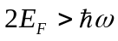, 由于Pauli不相容原理^{[53]}，带间跃迁可以被忽略，石墨烯的电导率由带内跃迁决定。而THz波段的光子能量很低，该条件非常容易满足。在本文的数值模拟中，石墨烯费米能级的最低值设置为0.3eV, 满足上述要求。因此石墨烯的电导率可以直接由带内跃迁得出，由德鲁德表达式来表述。
根据随机相位近似(RPA)^{[51,54,55]}，石墨烯的表面电导率可以由德鲁德模型表述：
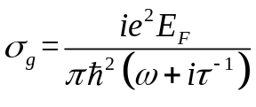 式 (2.4)
其中 E_{F}为石墨烯费米能级， ω为角频率，e为电子电荷，为普朗克常量，E_{F}=0.5eV 时， 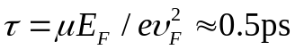为弛豫时间。载流子迁移率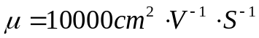，费米速度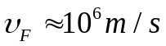，参考自文献^{[56]}中的实验结果。由于载流子密度能够改变费米能级^{[57]}，进而改变弛豫时间和载流子迁移率。因此可由如下方程得到石墨烯的介电常数：
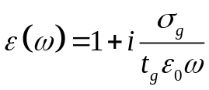 式 (2.5)
其中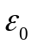为真空中的介电常数，t_{g}=0.5nm为石墨烯的厚度。此外，单层石墨烯可由一种优化的液体前体化学气相沉积法得到^{[56]}。由上述石墨烯介电方程可知，介电常数的不同值可由公式(2.4)经MATLAB计算得出，然后将这些色散值导入材料特性中，完成对石墨烯的建模设置^{[58]}。

2.2 电磁诱导透明的理论基础
2.2.1 经典谐振子模型
假设存在一种介质可以吸收某一频率的光（探测场），当另一频率的光(耦合场)也入射到该介质上，介质对第一个频率的光吸收减弱，出现了一个透明窗口，这种现象被称为电磁诱导透明(EIT)^{[30,59]}。
2002年，C. L. GarridoAlzar ^{[60]}等人利用经典谐振子模型对电磁诱导透明进行了类比, 如图2.1所示。为了简化问题，我们假设k₁=k₂=k, m₁=m₂=m。两振子之间的弹簧弹性系数为K，作用在振子1上的驱动力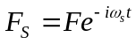，振子的运动方程为:
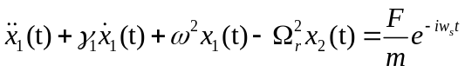 式 (2.6)
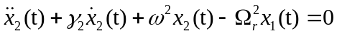 式 (2.7)
其中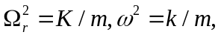x1,x2为振子位移，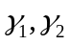为阻尼系数。
一个震荡周期内的吸收功率为：
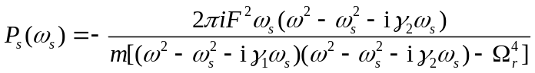 式 (2.8)
k₁
m₁
K
m₂
k₂

F_{s}(t)

图2.1 模拟EIT效应的振子模型^{[60]}
Fig.2.1 Oscillator model for simulating EIT effect^{[60]}
图2.2给出了耦合频率Ω_{r}不同时，振子1吸收功率的实部随频率单元的变化情况，其中。从图中可以看出，Ω_{r}=0时，有完美的吸收曲线，振子2没有被驱动，振子之间没有耦合，Ω_{r}=0.1时，曲线上出现了很窄的下降峰，振子之间发生耦合，出现相消干涉。随着Ω_{r}不断增加，耦合逐渐加强，出现了两个明显的吸收峰。由此可见，Ω_{r}控制着振子之间的耦合强度，对EIT效应影响很大。在该类比中，Ω_{r}相当于耦合场，F_{s}相当于探测场。
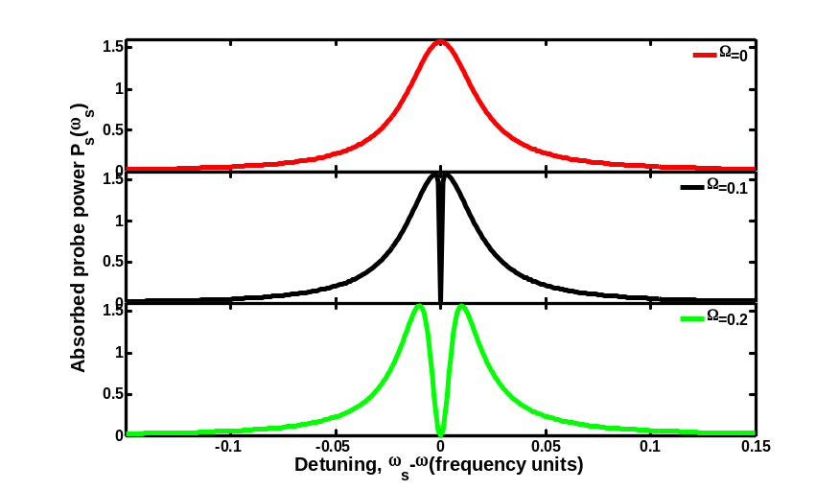
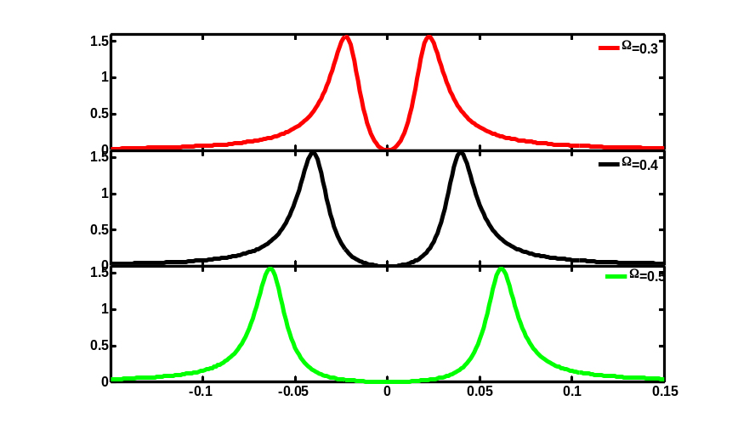
图2.2 Ω_{r}不同时，振子1吸收功率的实部随频率的变化情况^{[60]}
Fig.2.2 The real part of the absorption power of the oscillator 1 varies with different Ω_{r}^{[60]}
2.2.2 电磁诱导透明的相干机制
EIT是由耦合场和探测场与相应的能级跃迁相互干涉导致的，形成的量子相干过程可由型三能级系统解释，如图2.3所示。
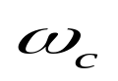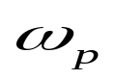
|1>
|3>
|2>
——
+
图2.3 型三能级系统^{[61]}
Fig.2.3 -type three level system^{[61]}
系统由两个基态 |1＞ 、|2＞ 和一个激发态|3＞ 组成。当强度较弱的探测光(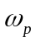)作用在基态 |2＞ 和激发态 |3＞ 之间时，如果探测光的频率和原子的跃迁频率相同，探测光会被吸收，原子将从|2＞态跃迁到|3＞态上，然后发生自发辐射。保持探测光强度不变，在基态 |1＞ 和激发态 |3＞ 之间作用一束强度较强的泵浦光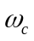，系统在强泵浦光的作用下，能级位置发生了变化，初始的激发态|3＞消失，变为 “+”、“-”两个修饰态(dressed state) ^{[61]}。原子在探测光的作用下由基态向高能级跃迁时，跃迁的不同路径之间产生了相消干涉，宏观上表现为系统不再吸收探测光，探测光在原子共振频率处变为透明。
2.2.3电磁诱导透明产生的慢光效应
光波是一种电磁波，一个沿Z方向传播的单色平面波的表达式为：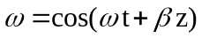 式 (2.9)
波的等相位面在介质中的传播速度称为相速度，表达式为 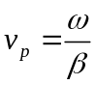 式 (2.10)
其中，为电磁波的角频率，为传播常数。
介质的相折射率为真空中光速与相速度的比值：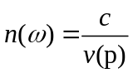 式 (2.11)
通常情况下，折射率是频率的函数，介质中不同频率的光以不同的相速度传播，光的这种特性称为色散。
不同频率的正弦波振幅和相位不同，多种频率的电磁波经过调制，变为合成信号，构成一个波包，它在介质中的传播速度是由群速来描述的，表达式为: 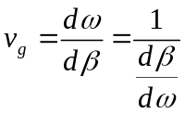 式 (2.12)
群折射率的表达式为：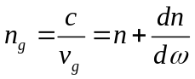 式 (2.13)
由上式可知，共有两种方法降低光信号的群速度：一是增大折射率 ，二是增大折射率的相对变化率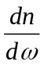。>0时，v_{g}<c，光波的群速度减降低，产生慢光效应。
EIT效应除了能改变介质的吸收性质以外，更重要的是能改变介质的色散，进而改变光在介质中的群速度，实现光速减缓^{[62-64]}。Boller等人首次在试验中观察到了EIT产生的群速率减慢现象，1999年Hau等人通过量子干涉效应产生EIT，实现了超冷钠原子介质中的慢光效应，他们与Stephen E. Harris小组对EIT进行大量的研究，通过大量的数值模拟和分析理论，研究了微腔与组合材料的性能，展示了EIT和超慢光效应。他们发现，这样的系统的尺寸很小且易组合，具有优异的性能。而且它们可以在单光子功率水平表现出非线性特性，用于全光开关。在微型原子钟和全光量子信息处理等领域具有广泛的应用前景^{[65-67]}。

2.3本章小结
本章介绍了石墨烯的表面电导率及其表达式，利用经典谐振子模型对电磁又到透明的理论基础进行了概述，引入型三能级系统对相干机制进行了解释，并对EIT产生的慢光效应进行了讨论。

3 基于T型石墨烯超材料的可调电磁诱导透明的研究
石墨烯是一种由单层碳原子紧密排列堆积而成的新型二维材料，传统半导体材料的电导率固定不可调，但是石墨烯的电导率可以通过改变费米能级动态调谐，这使得石墨烯成为研制动态可调电磁诱导透明的理想材料。基于石墨烯的这一特性，本章研究了T型超材料结构，实现了EIT效应，利用共振频率处的电场分布分析了该结构产生EIT效应的物理机制，讨论了不同结构参数对EIT效应的影响，并对透明窗口处的群速率延迟进行了分析与解释。

3.1 物理模型及材料参数
本章研究的T型石墨烯超材料结构的单元模型如图1所示。该结构由一层石墨烯(黄色)和一层电介质基底(蓝色)组成，入射波沿波矢方向垂直入射到结构表面。结构中石墨烯费米能级为0.5eV，厚度为1nm，基底介电常数为2.1，厚度为20nm。图3.1中各个参数分别为：p=90nm，w1=24nm，L1=72nm，w2=20nm，L2=48nm，g=1nm。利用CST商用软件中的频域算法对所研究的结构进行仿真，x, y边界为单元结构，z为开放边界。由于石墨烯电导率可以表示为^{[68,69]} 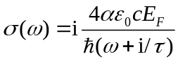，其中α为精细结构常数，ε₀为真空介电常数，τ为弛豫时间，E_{F}为费米能级，为约化普朗克常数，因此石墨烯介电常数为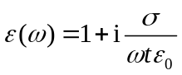，t为石墨烯厚度。由于石墨烯结构之间互不相连，可以利用覆盖离子凝胶栅的办法施加门电压^{[70]}。
石墨烯
L2
P
(a)
(b)
入射波
y
z
x
y
L1
w1
电介质
g
图3.1(a)单元结构俯视图及尺寸 (b)主视图及垂直入射波
Fig.3.1 (a) Top view of the unit cell with dimensions. (b) Cross section and the normally incident excitation.

3.2 计算结果及分析
图3.1中沿着x方向的石墨烯条可被入射光直接激发出共振峰，因此该模式可作为亮模式。另一石墨烯条由于缺乏直接耦合不能被外电场激发^{[37]}，因此该模式可作为暗模式。图3.2中红色曲线表示入射光垂直入射到亮模式结构上时亮模式的共振曲线，可以看出在23.65THz处出现共振峰。绿色曲线表示45度斜入射到暗模式结构上时暗模式的共振情况，可以看出在34.55THz处出现共振峰，这种现象是亮模式与暗模式耦合作用的结果。由于石墨烯条的尺寸比真空中波长小很多，因此它们可分别看作偶极子和四偶极子天线。
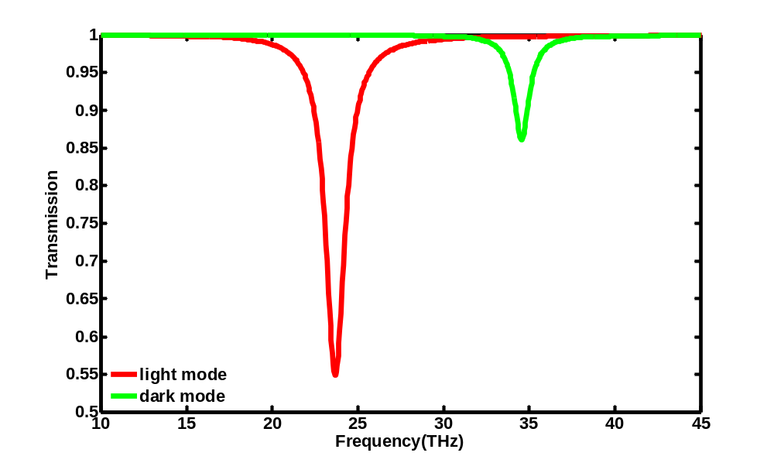
图3.2 亮模式和暗模式单独被激发时的透射谱
Fig. 3.2 Transmission spectra of radiative mode and dark mode respectively
当亮模式与暗模式互相靠近时，出现了透明窗口，如图3.3(a)所示。在25.80THz处出现透射峰，两个下降峰分别出现在22.06THz和28.97THz处。为了更好的解释亮模式与暗模式的耦合过程，我们提取了上述三个共振频率处的电场分布图，如图3.3(b)所示。从图中可以看出透射峰值处亮模式周围电场分布较弱，只有亮模式与暗模式边界处有电场分布，这是因为亮模式和暗模式之间发生相消干涉，亮模式的电场被抑制。而下降峰值处二者边界和亮模式周围电场分布都比较强，这是因为两模式间发生相长干涉，电场增强。
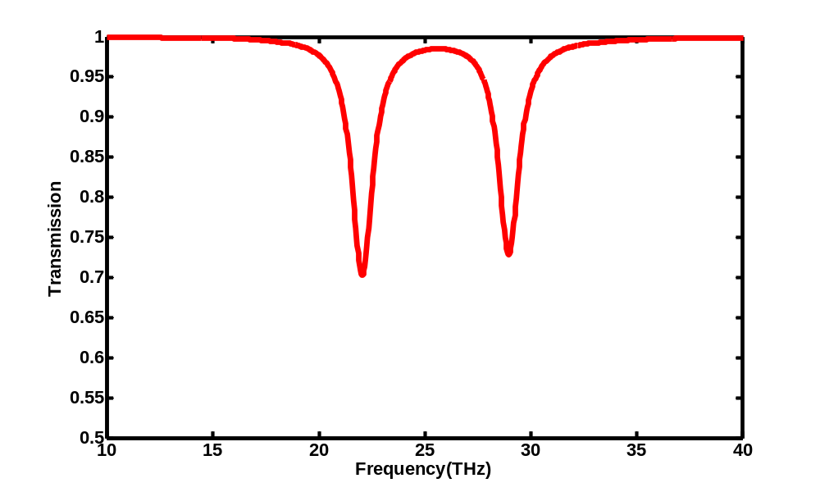
(a)
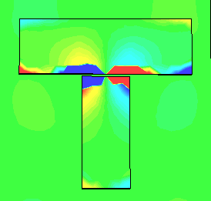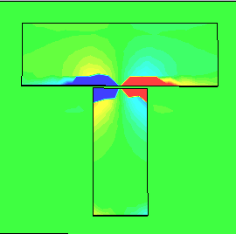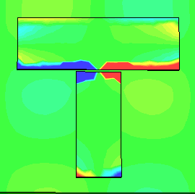
22.06THz
28.97THz
25.80THz
(b)
图3.3(a)EIT超材料透射谱线 (b)透射峰和下降峰处的电场分布图
Fig. 3.3 (a) Transmission spectrum of EIT metamaterial structure. (b) Electric field distributions of one transmission peak and two transmission dips
图3.4研究了缝宽增大时，EIT谱线随频率的变化情况。从图中可以看出，缝宽增加时，EIT效应减弱，且第二个下降峰也有明显减弱的趋势。这是由于亮模式与暗模式之间的耦合强度减弱，因此出现了共振减弱的情况。
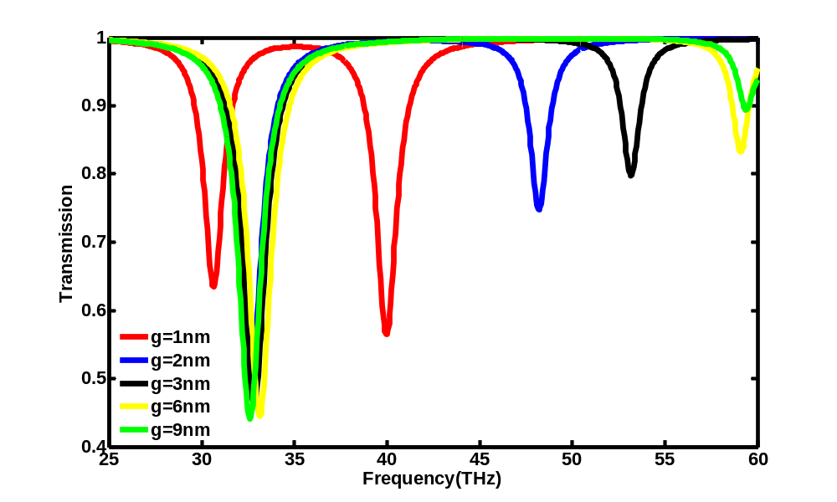
图3.4 缝宽不同时，透射谱线随频率的变化关系
Fig. 3.4 Transmission speatra with different coupling gap sizes
图3.5讨论了亮模式石墨烯条长度不同时，透射谱线随频率的变化情况。如图3.5所示，当亮模式长度L1增加时，透明窗口发生红移。这是因为当石墨烯条长度增加时，偶极子共振发生红移。此外，我们发现随着石墨烯条长度增加，第一个下降峰的共振强度也明显增加，而第二个下降峰强度稍有减弱。这是因为单个偶极子和四偶极子的相对共振波长出现了增加和减弱的情况。
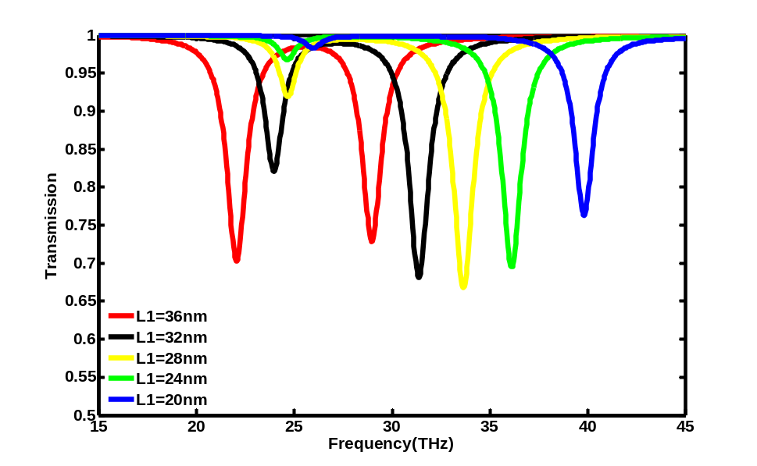
图3.5 亮模式石墨烯条长度不同时，透射谱线随频率的变化关系
Fig. 3.5 Transmission spectra with different lengths of radiative mode
图3.6给出了两模式中心距离Δx增加时透射谱线随频率的变化情况。从图中可知，Δx增加时，透明窗口逐渐变窄。这是由于两个石墨烯条重合部位减少，亮模式与暗模式之间的耦合强度减弱。此外，窗口的右侧出现了第二个透明窗口，并且随着距离的增加，第三个共振峰逐渐加强，窗口越来越明显。这是因为在结构的另一端也有耦合情况发生，再次出现了相消干涉。图3.7阐释了入射偏振角不同时，透射谱线随频率的变化情况。从图中可知，当入射偏振角增加时，两模式间的共振强度减弱，这是由于入射偏振角增加，激发出的偶极子减少，导致耦合减弱。因此入射偏振角对耦合强度也有较大的影响。
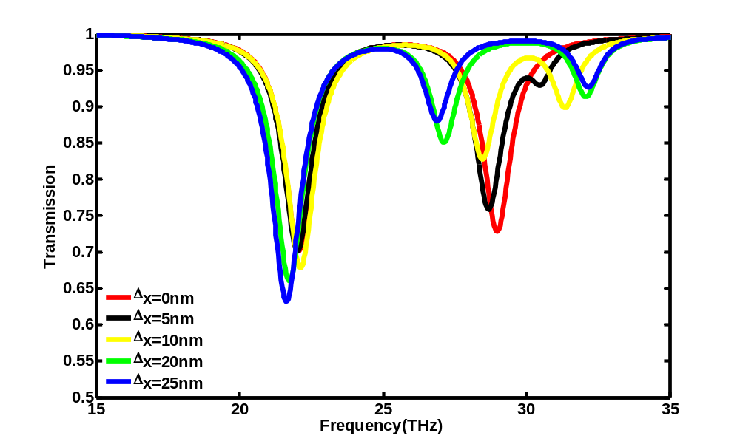
图3.6 两模式中心距离不同时，透射谱线随频率的变化关系
Fig. 3.6 Transmission spectra with different distances between two center of modes
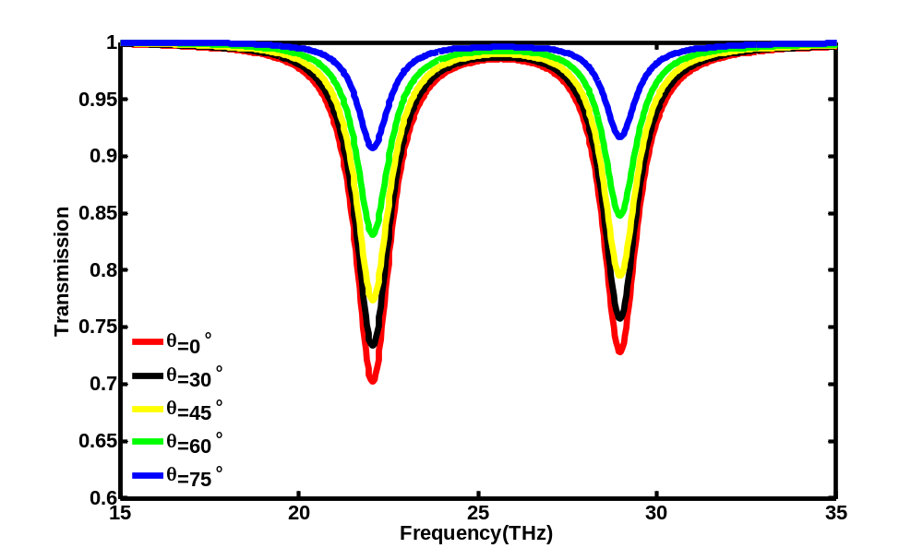
图3.7 入射偏振角不同时，透射谱线随频率的变化关系
Fig. 3.7 Transmission spectra with different incident polarization angles
图3.8(a)研究了基底折射率增加时，透射谱线随频率的变化关系。可以看出，随着折射率的增加，透射谱线出现红移现象，但是共振强度不变。为了更直观的表明这一现象，我们对共振频率随折射率的变化关系做了线性拟合，如图3.8(b)所示。从图中可以看出，透射峰值和下降峰值处频率随折射率都呈线性变化，拟合效果较好。为了定量的描述该结构的传感特性，我们计算了该结构的品质因数(FOM), FOM=sensitivity/FWHM, FWHM为半高全宽。通过计算得出两个下降峰的FOM分别为7.5THz /RIU 和11.55THz/RIU。这为调节模式共振提供了另一种方法。
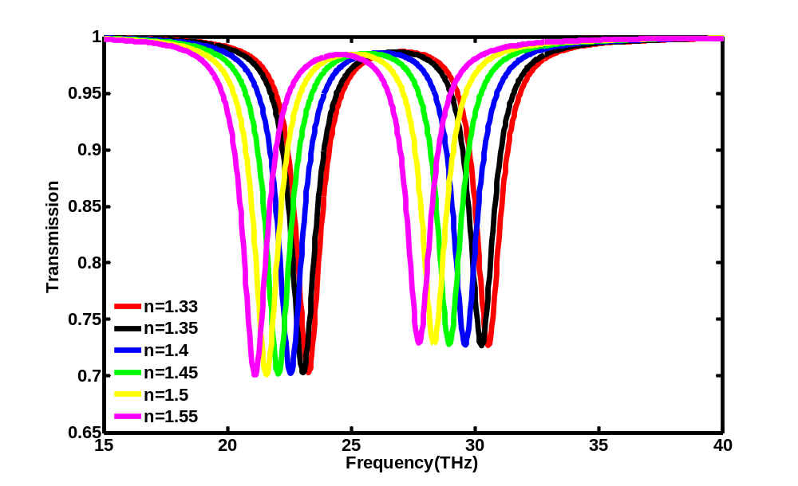
(a)
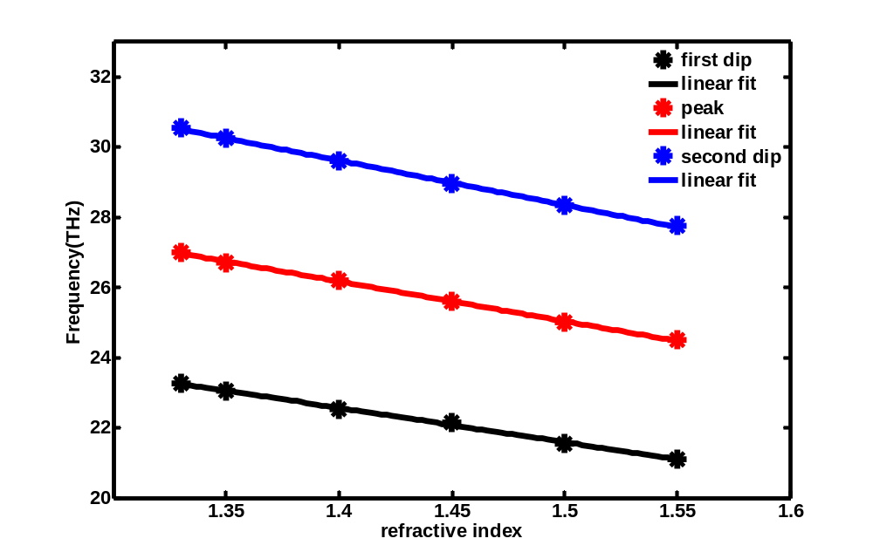
(b)
图3.8(a) 折射系数不同时，透射光谱随频率的变化关系(b)不同峰值处，频率随折射系数的变化情况
Fig. 3.8 (a) Transmission spectra with different refractive indexes (b) The resonance frequencies with different refractive indexes
图3.9展示了费米能级不同时，透射谱线随频率的变化情况。可以看出，当费米能级由0.3eV增加到0.9eV时，共振频率发生蓝移(由24THz 平移到35THz)。此外，两个下降峰处的共振强度也随费米能级的增加而逐渐增强。科研人员已经发现EIT效应可以大幅降低光速^{[71,72]}。图3.10描述了不同费米能级时的群速度延迟情况，正值和负值分别对应减慢和加快光速。从图中可以看出，透明窗口附近群速度减缓明显(0.5ps左右)，即光速减慢。
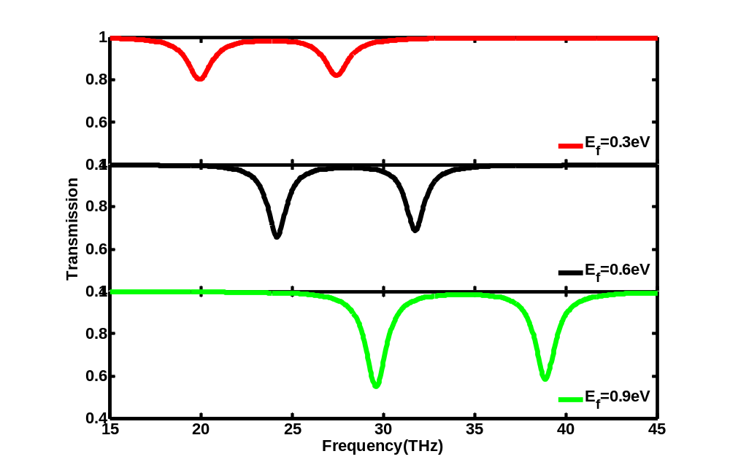
图3.9 费米能级不同时，透射谱线随频率的变化情况
Fig. 3.9 Transmission spectra with different Fermi energies

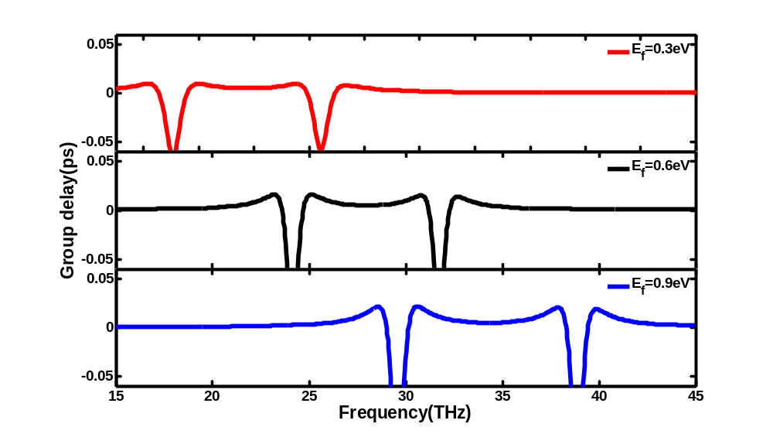
图3.10 费米能级不同时，群速度随频率的变化关系
Fig. 3.10 Group delay (ps) with different Fermi energies

3.3 本章小结
本章研究了T型石墨烯纳米结构，通过研究我们发现，当亮模式与暗模式互相靠近时，可以产生电磁诱导透明现象。讨论了不同几何尺寸情况下，EIT效应随频率的变化情况。结果表明当两个石墨烯条中心距离由0nm增加到20nm时，透明窗口由3THz变为1.5THz,且窗口的右侧出现了第二个透明窗口。当入射偏振角由垂直入射变为斜60度入射时，透射由0.7变为0.85，耦合强度大大减弱。分析了费米能级对EIT效应的影响，发现当费米能级由0.3eV增加到0.9eV时，共振频率由24THz 平移到35THz，证实了改变石墨烯费米能级可以调节窗口频率大小，并实现光速减慢。

4基于石墨烯纳米结构的级联π型可调电磁诱导透明
本章对基于石墨烯纳米结构的级联π型类电磁诱导透明进行了仿真与讨论。通过调节模型的几何尺寸研究了EIT效应强弱及窗口位置的变化，提取了不同共振频率处的电场分布情况对共振原理进行解释。为了将电场分布集中在更小的范围以减小模式体积，我们又研究了更为紧凑的级联模型，同样探讨了模型参数对该效应的影响。该模型可以直接通过改变石墨烯费米能级实现对透明窗口的动态调节，不需要设计新的结构尺寸。

4.1物理模型及材料参数
y2
Px
x1
g2
Py
y1
s
x2
g1
x
y
D2
Q2
Q1
D1

图4.1 模型单元结构示意图及几何尺寸及对应的偶极子(D1,D2)和四偶极子(Q1,Q2)
Fig.4.1 (a) Top view of unit cell with dimensions (b) The corresponding dipole antennas(D1,D2) and quadrupole antennas(Q1,Q2) in the structure
本章研究的石墨烯纳米超材料结构单元如图4.1所示，该结构由下层的电介质材料和上层的级联结构的石墨烯长条组成。材料参数为：电介质材料的介电常数为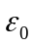=2.1，厚度为t=20nm, 石墨烯费米能级为E_{F}=0.5eV，厚度为t_{g}=0.1nm。结构参数分别为：基底Px=180nm, Py=120nm, 亮模式(D1, D2)x1=60nm, y1=19nm, 暗模式(Q1, Q2)x2=48nm, y2=12nm, s=20nm, g1=40nm, g2=7nm。利用仿真软件CST微波工作室的频域求解器对超材料结构进行全波仿真，单元结构的x和y方向设为unit cell条件，z方向设为开放边界。
石墨烯的相对介电常数可表示为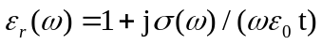，电导率^{[73]}为
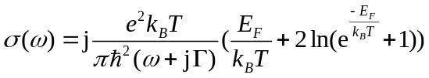 式（4.1）
其中为真空介电常数，t为石墨烯厚度，T为环境温度，k_{B}为玻尔兹曼常数，E_{F}为费米能级，为约化普朗克常量，为散射率。由上式可知不同的介电常数可以通过调节费米能级实现。费米能级的表达式为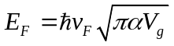，其中v_{F}为费米速度，为精细结构常数，Vg为偏置电压。因此改变费米能级可以通过施加偏置电压实现^{[74-76]}。综上所述，改变石墨烯的费米能级能够得到不同的电导率，进而得到动态可调的透明窗口，这在传统的金属材料中很难实现^{[77]}。

4.2计算结果及分析
4.2.1 级联π型石墨烯纳米结构
首先，本章研究了级联π型石墨烯纳米结构，产生了EIT现象，并讨论了各个参数对EIT的影响。如图4.2(a)所示，当两个π结构距离不同时，得到了不同强度的EIT效应，显然距离较近时该效应更强。这是因为距离增加，结构之间的耦合减弱。右图给出了透射峰值处的电场分布，可以看出该级联结构透明窗口处电场集中分布在四偶极子上，而两个偶极子周围几乎没有电场分布。这与单个π结构不同，如图4.2(b)所示，透射峰值处偶极子周围也存在较强的电场分布。本章所研究的结构优势在于由四偶极子天线激发产生的场增强效应可用于非线性光学^{[78]}。
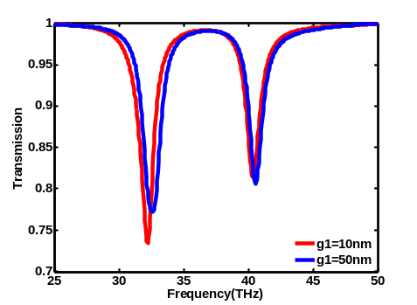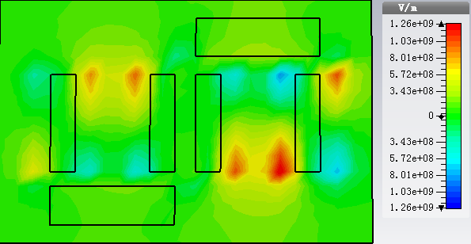
(a)
36.05THz
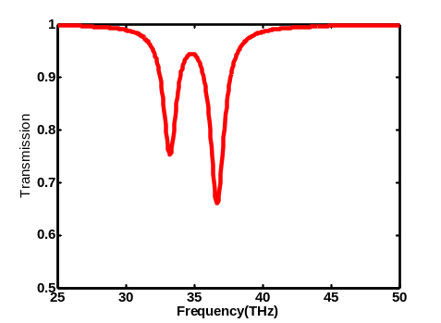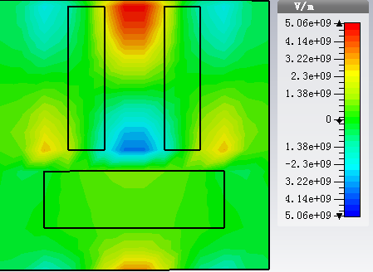
(b)
34.1THz
图4.2 (a)级联π型石墨烯纳米结构实现EIT (b)单个石墨烯纳米结构实现EIT(右侧为两个结构透射窗口处的电场分布情况)
Fig. 4.2 (a) Cascaded π-shaped graphene structure to realize EIT(b) Single π-shaped graphene structure to realize EIT(the right figures are electric field distributions of two transparency windows)
图4.3(a)分析了两个偶极子水平距离不同时透射谱随频率的变化情况。从图中可以看出，当d=0时，只有一个较大的下降峰，没有透明窗口出现。随着偶极子不断向右平移，四偶极子开始与偶极子耦合，逐渐出现透明窗口并且强度渐强。图4.3(b)中的电场分布图给出了更直观的解释：d=0nm时，电场主要集中分布于两个偶极子处，四偶极子周围没有电场分布；d=20nm时，四偶极子周围开始有较弱的电场分布，这说明四偶极子开始与偶极子耦合，对应(a)图出现了较弱的第二个下降峰；d=40nm时，第一个四偶极子右侧和第二个四偶极子左侧的纳米棒周围电场较强；d=60nm时，两个四偶极子右侧纳米棒与偶极子耦合较强；d=80nm时，所有四偶极子周围电场分布都比较强，而偶极子周围分布较弱。该结果表明通过改变偶极子位置可以实现对EIT的调节并控制电场分布范围。此外，当d=40和60nm时，透明窗口中间出现了较弱的共振下降峰。这是因为顶部的偶极子与第一个四偶极子左侧长条(第二个四偶极子左侧长条)之间产生了较弱的耦合。
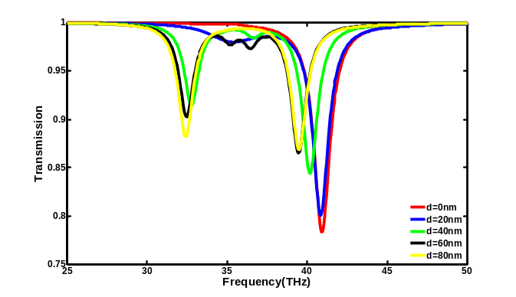
d
(a)
(b)
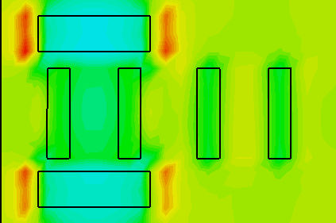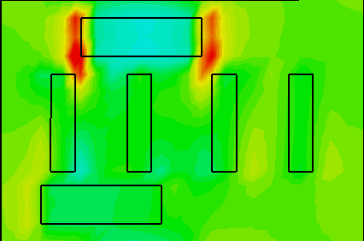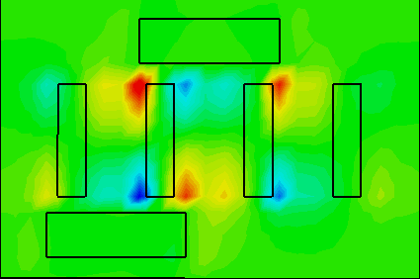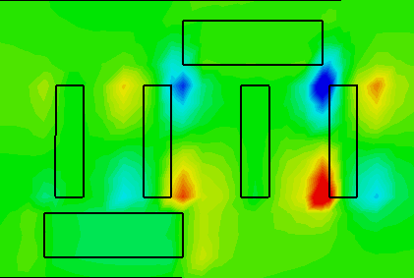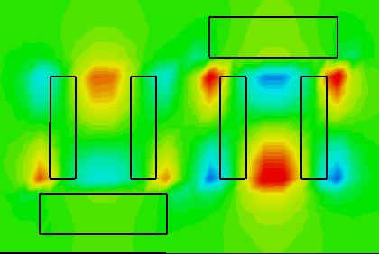
d=0nm d=20nm d=40nm d=60nm d=80nm
图4.3(a)两个偶极子水平距离不同时,透射谱随频率的变化情况 (b)不同距离情况下透射窗口处的电场分布
Fig. 4.3 (a) Transmission spectra with different horizontal distances of two dipole antennas (b) Electric field distributions with different horizontal distances
图4.4给出了两个π结构距离不同时透射谱的变化情况。从图中可以看出，随着两个π结构之间的距离减小，耦合强度发生了变化：第一个下降峰共振增强而第二个下降峰共振减弱，但仍然能观察到明显的EIT现象。g1=0nm时，中间的石墨烯条可以看作两个石墨烯条合并之后的结果，透射曲线显示该模型与两个π结构产生的EIT效应类似。
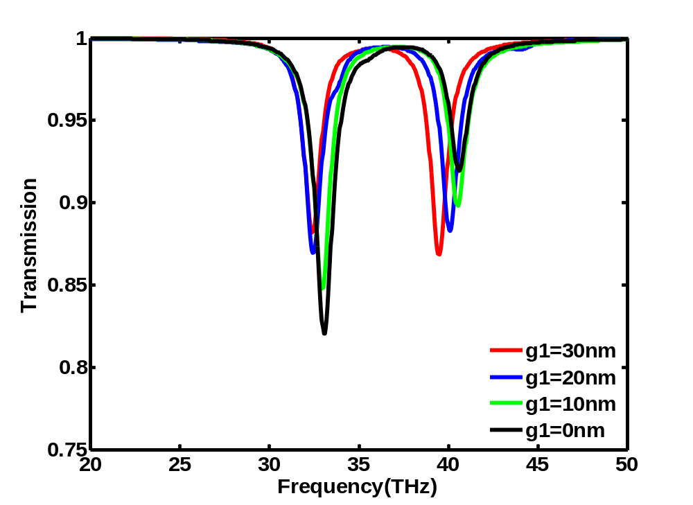
图4.4 两个π结构之间距离不同时，透射谱随频率的变化情况
Fig. 4.4 Transmission spectra with different distances between two π structures
4.2.2 合并后的石墨烯纳米结构
基于以上研究内容，本文又研究了更为紧凑的石墨烯纳米结构，如图4.5(a)所示。该结构由三个相同的竖直石墨烯条和两个相同的水平石墨烯条及下层的基底组成，各个尺寸参数与图4.1中对应。经数值模拟验证，该结构也可以实现EIT，如图4.5(b)所示。图4.5 (c)展示了透明窗口处(37.02THz)的电场分布情况，可以看出电场集中分布在中间的石墨烯条上。此外在透明窗口处，其余偶极子和四偶极子天线将入射光汇集于中间石墨烯长条处，据此我们可以实现将电场分布集中在更小的范围以减小模式体积。模式体积的表达式为^{[79]}：
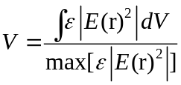 式 (4.2)
其中ε为介电常数。单个π结构透明窗口处的电场集中分布于两个竖直石墨烯条上(见图4.2(b))，而该结构主要集中于中间的一个竖直石墨烯条上。因此与单个π结构相比，该结构电场更集中分布于较小的模式体积上，近似为单个π结构的一半，即
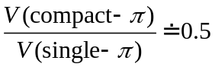

(a)

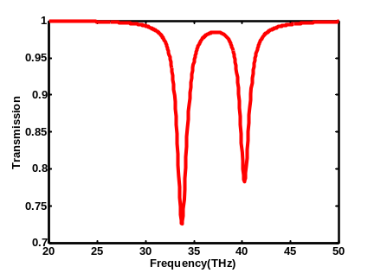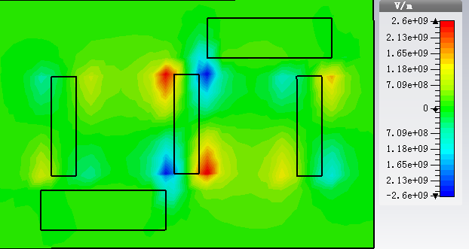
(b)
(c)
图4.5(a) 合并后的结构模型示意图 (b)该模型下实现的EIT(c)透明窗口处的电场分布
Fig. 4.5(a) Merged cascaded π-shaped graphene nanostructure (b) EIT realized by this structure (c)The electric field distribution at transparency window
图4.6(a)研究了当中间的石墨烯条变窄时，EIT强度的变化情况。由结果可知，随着石墨烯条变窄，EIT效应逐渐减弱。当l=3nm时，透明窗口消失，只出现一个共振下降峰。为了解释该现象，我们提取了l=9nm和6nm时峰值处的电场分布以及l=3nm时下降峰的电场分布，对应频率分别为35.42THz, 31.20THz和35.55THz，如图4.6(b)所示。结果显示，透明窗口处的电场仍然集中分布于竖直的中间石墨烯条处，且宽度越小，强度越弱。当l=3nm时，电场则主要分布于两端的水平石墨烯长条处。此外，我们发现当宽度减半时，模式体积减小约35%，即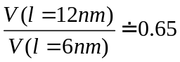。而较小的模式体积可广泛用于光和介质的强耦合。
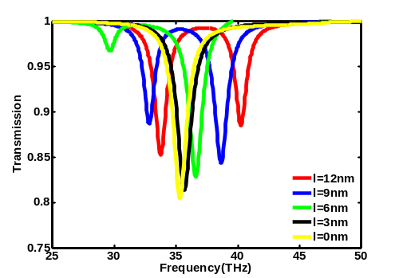
l
(a)
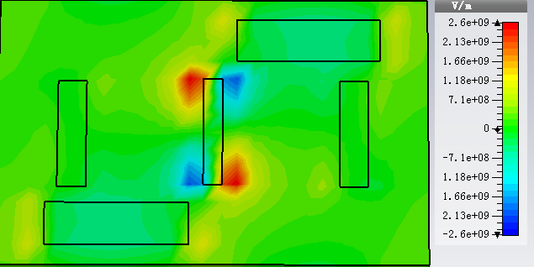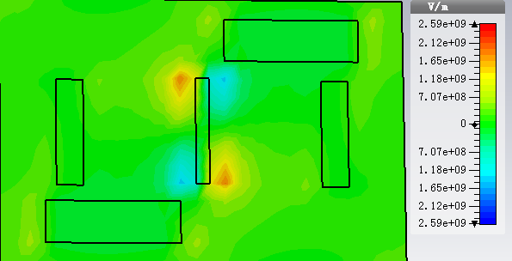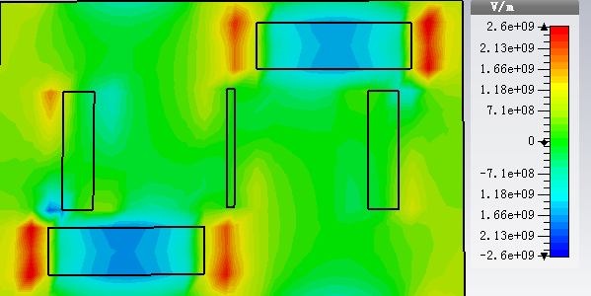
(b)
l=9nm l=6nm l=3nm
图4.6(a)石墨烯条宽度改变时，透射谱随频率的变化情况(b)宽度不同时，透明窗口处的电场分布图
Fig.4.6 (a) Transmission spectra with different widths of middle strip (b) Field distributions at transparency windows with different widths of middle strip
4.2.3石墨烯对窗口的动态调节
如前文所述，不同的石墨烯电导率可以通过改变费米能级得到，因此我们可以通过改变石墨烯费米能级实现对EIT效应的动态调节，避免了重新设计超材料的结构尺寸。如图4.7所示，当费米能级由0.5eV增加到0.9eV时，透明窗口处的频率发生了蓝移，且透射下降峰大约由0.8变为0.7，可见费米能级对透射谱的影响很大。

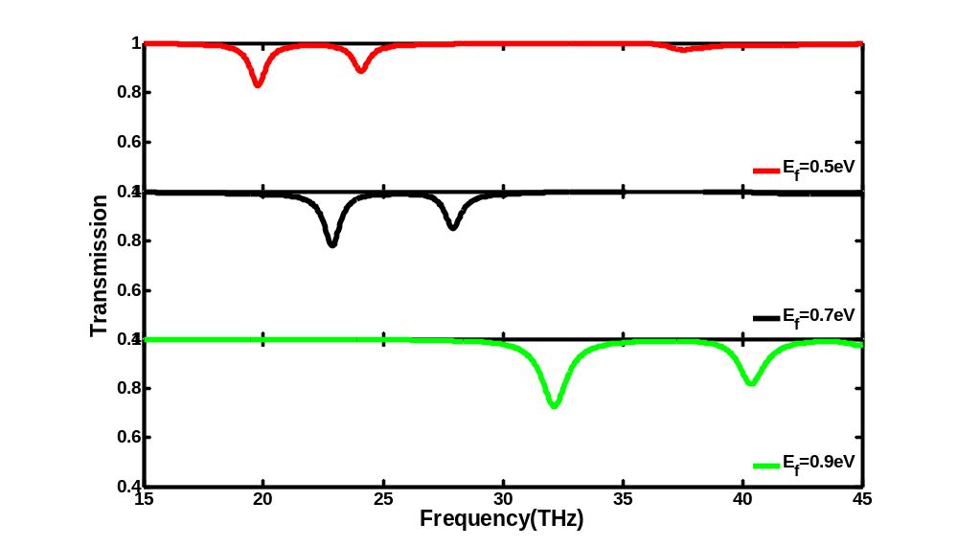
图4.7 费米能级不同时，透射谱随频率的变化情况
Fig.4.7 Transmission spectra with different Fermi energies
研究已经证实EIT可以实现慢光效应，而对慢光效应的按需调节也是科学研究的热点之一^{[71,72,80]}。本文通过加偏压改变石墨烯的费米能级，为调节慢光效应提供了新的思路。图4.8给出了费米能级不同时，群速度延迟随频率的变化关系，纵轴上正值和负值分别表示加快和减慢光速。对比图4.7可知，透明窗口附近出现了较大的群速度延迟(约为0.05ps)，即慢光效应。当费米能级由0.5eV增加到0.9eV时，慢光效应也相应加强。
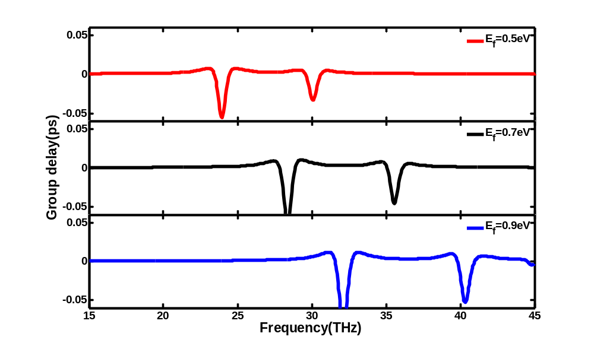
图4.8费米能级不同时，群速度延迟随频率的变化关系
Fig. 4.8 Group delay(ps) with different Fermi energies

4.3 本章小结
本文研究了级联π型石墨烯纳米结构，利用CST频域求解器对模型进行了数值模拟，模型中竖直放置的石墨烯条作为暗模式，水平石墨烯条作为亮模式。在入射光的激励下，亮模式和暗模式发生耦合，产生了EIT效应。讨论了模型尺寸参数对EIT的影响并得出结论。基于该模型又研究了更为紧凑的纳米结构，以实现将电场集中于更小的模式体积上。讨论了石墨烯费米能级的变化对EIT及慢光效应的影响，为慢光效应的按需调节提供了另一种思路。

5基于亮模-亮模耦合引起的可调石墨烯超材料电磁诱导透明
本章研究了一种新型平面石墨烯超材料结构，可以在THz波段实现EIT效应。两模式之间的弱杂化和频率失谐产生了EIT，因此可以观察到一个透明窗口。为了更好得解释EIT效应的产生机制，提取了共振频率处的电场分布情况。改变结构的几何尺寸及基地的折射率等参数，可以改变窗口的共振强度及大小。调节石墨烯的费米能级，可以实现对EIT效应的动态调谐，而不需要重新设计和优化结构。

5.1 物理模型及材料参数
本章研究的基于石墨烯的超材料单元结构如图5.1所示。该结构由一个石墨烯圆环和一个石墨烯长条组成，二者的中心距离d=3.55μm。石墨烯圆环的内径和外径分别为r1=2μm，r2=3.2μm，长条的长度和宽度分别为L=9μm，w=0.7μm。基底材料为光敏聚合物，相对介电常数ε=2.4，厚度t=0.5μm。结构沿着xy方向排列，周期为p=10μm。入射波与xy平面垂直，沿着Ex方向极化。数值计算结果由CST微波工作室时域求解器得出。
根据随机相位近似(RPA)^{[52,54,55]}，石墨烯的表面电导率可以由德鲁德模型表述：
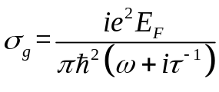 式 (5.1)
其中 E_{F}为石墨烯费米能级， ω为角频率，e为电子电荷，为普朗克常量，E_{F}=0.5eV时，为弛豫时间。载流子迁移率，费米速度。石墨烯的介电常数表达式为：
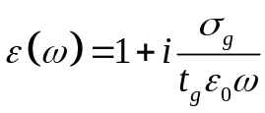 式 (5.2)
其中为真空中的介电常数，t_{g}=0.5nm为石墨烯的厚度。由上述石墨烯介电方程可知，介电常数的不同值可由MATLAB计算得出，然后将这些色散值导入材料特性中，完成对石墨烯的建模设置^{[58]}。
z
y
x
r₂
d
r₁
L
w
(a)
(b)
(c)
p
t

图5.1 单元结构的示意图及几何尺寸(a)单个石墨烯长条作为其中亮模式(b)单个石墨烯圆环作为另一个亮模式(c)石墨烯超材料的单元结构。绿色区域为电介质基底，灰色区域为石墨烯层
Fig.5.1 Schematic view of the unit cell with geometrical parameters. (a) A single graphene ring served as one bright mode. (b) A single graphene strip served as the other bright mode (c) The unit cell of graphene metamaterial. The green region stand for dielectric substrate and grey regions stand for graphene layer

5.2 计算结果及分析
为了表明该结构可以实现EIT效应，我们数值模拟了单元结构的透射谱，如图5.2所示。其中，黑色曲线表示石墨烯长条的透射谱，用红色曲线表示石墨烯圆环的透射谱，绿色曲线表示二者组合后的透射谱。模拟过程中石墨烯费米能级为0.5eV。从图中可以看出，当两模式沿着电场方向组合到一起时，1.68THz 和2.14THz处出现两个下降峰，1.86THz处出现EIT窗口，透射强度达到95%。由于两模式之间存在较弱的杂化，因此共振频率(1.64THz 和 2.14THz)靠近初始频率(1.68THz 和2.08THz)。
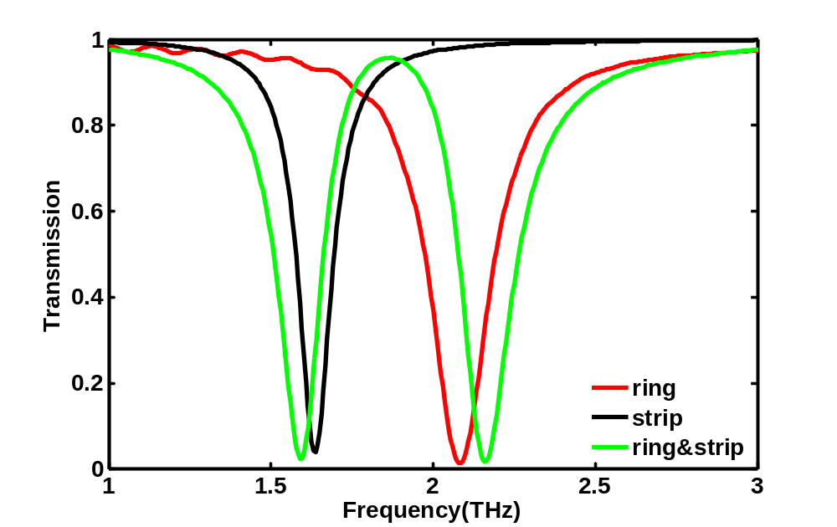
图5.2 不同结构下的透射谱
Fig. 5.2 Transmission spectra of different configurations
为了研究该石墨烯超材料EIT效应的物理机制，我们提取了两个透射下降峰I (1.68THz) 、II (2.14THz)以及透射峰值III (1.86THz)处的电场分布，如图5.3所示。从图5.3(a)中可以看出，在共振频率I (1.68THz)处，长条受到外电场强烈的激发，而圆环受到的激发较弱。在共振频率II (2.14THz)处，电场集中分布在圆环周围，长条附近电场较弱，如图5.3(c)所示。由于两处共振都为电偶极子共振，因此共振I和II都可看作亮模式。图5.3(b)展示了共振频率III (1.86THz)处的电场分布，可以看出，由于频率失谐，圆环和长条都受到外电场的强烈激发，而且该频率失谐使透射峰值处的电场比两个下降峰处的电场弱。
(a)
1.68THz
1.86THz
2.14THz
(c)
(b)
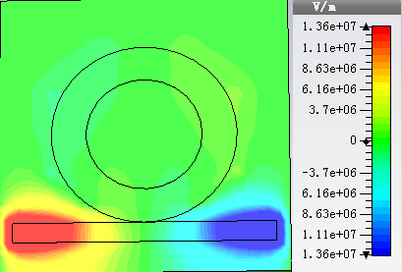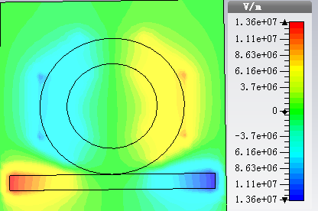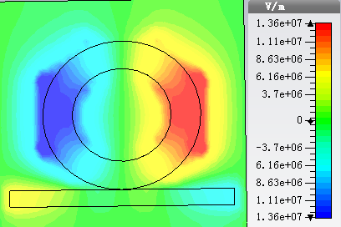
图5.3 透射下降峰和透射峰值处的电场分布图
Fig.5.3 The electric field distributions of two transmission dips and a transmission window
图5.4(a)给出了石墨烯长条长度不同时，透射谱随频率的变化情况。可以看出，长条长度增加时，共振I向低频处移动，而共振II保持不变，两个下降峰之间的距离增大，且EIT窗口的透射增强。为了更直观地进行对比，我们绘制了共振频率随长条长度的变化情况，如图5.4(b)。可以看出，随着长条长度增加，共振频率II保持不变，共振频率I变化很快。与上述讨论类似，我们进一步探究了长条宽度变化对共振窗口的影响，结果发现与图5.4(a,b)的变化趋势相反：即随着长条宽度增加，共振频率I向高频移动，而共振频率II保持不变，导致EIT窗口变窄，如图5.4(c,d)所示。长度增加时，共振发生红移，这是因为共振与长条的长度成反比。而长条宽度增加也相当于长度减少，因此共振发生蓝移^{[70]}。
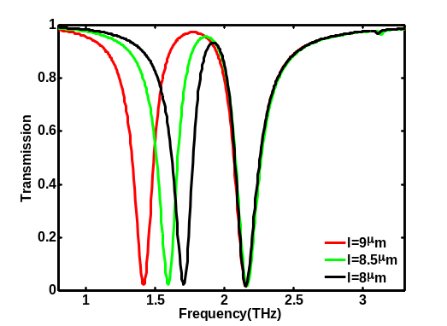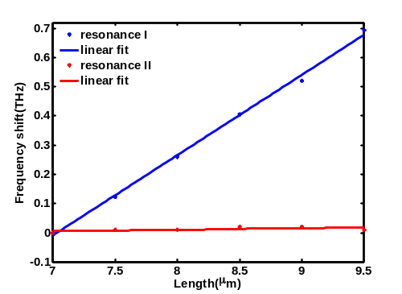
(a)
(c)
(d)
(b)
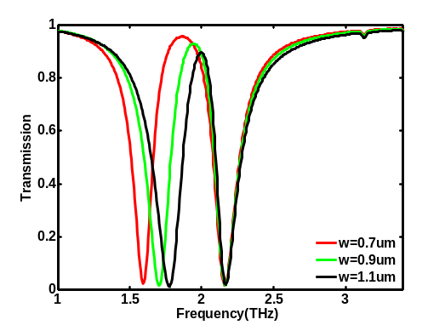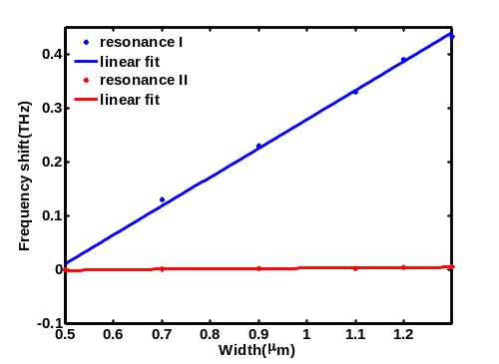
图5.4 长条长度不同时，(a)透射谱(b)共振频率的变化情况
长条宽度不同时，(c)透射谱(d)共振频率的变化情况
Fig.5.4(a)Transmission spectra (b)Resonant frequencies with different graphene strip length l,(c) Transmission spectra (d) Resonant frequencies with different graphenestrip width w
石墨烯圆环半径的大小对透射强度也有很大影响。图5.5介绍了圆环半径不同时，透射谱的变化情况。发现当圆环宽度不变，内径增加时，EIT窗口向低频方向移动，如图5.5(a)所示。且共振II也向低频方向移动，而共振I保持不变。当圆环内径不变时，EIT窗口随着圆环宽度的增加略有增强，如图5.5(c)所示。这是由于圆环内径对四偶极子共振的影响比圆环外部较大^{[81]}。为了更直观地进行对比，图5.5(b,d)描述了石墨烯圆环的半径和宽度不同时，共振频率的变化情况。此外，我们发现当圆环宽度继续增加时，共振频率II基本保持不变，这是因为圆环半径持续增加并不能引起更强烈的杂化。
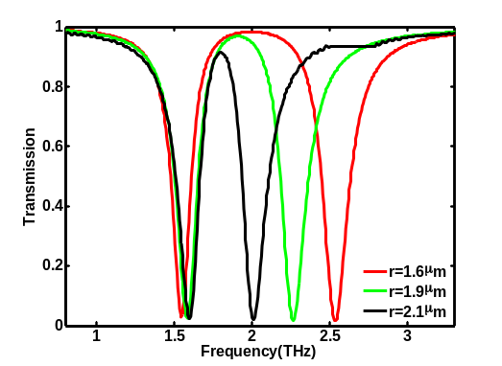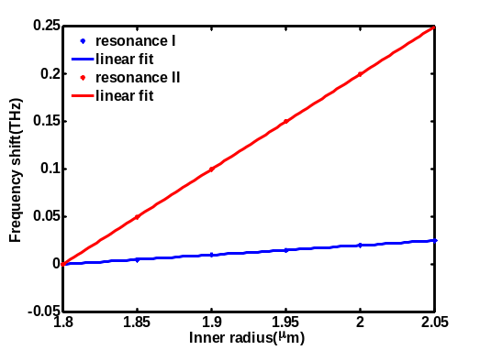
(a)
(c)
(d)
(b)
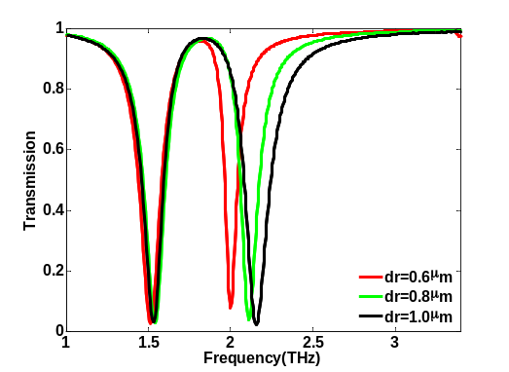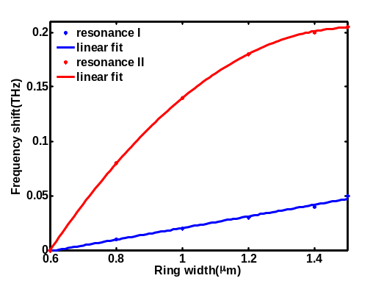
图5.5圆环内径不同时，(a)透射谱线(b)共振频率的变化情况
圆环宽度不同时，(c)透射谱线(d)共振频率的变化情况
Fig.5.5 (a)Transmission spectra (b) Resonant frequencies with different inner ring radius r₁, (c) Transmission spectra (d) Resonant frequencies with different ring width dr
除了结构的尺寸之外，圆环和长条的中心距离也对透射谱有很大影响。图5.6给出了透射谱随中心距离的变化情况。从图中可以看出，随着中心距离的增加，共振I和II都向高频方向移动，且EIT窗口宽度由0.9THz锐减到0.5THz，透射强度由97%降到92%。这是因为中心距离增加会导致两模式之间的耦合减弱。
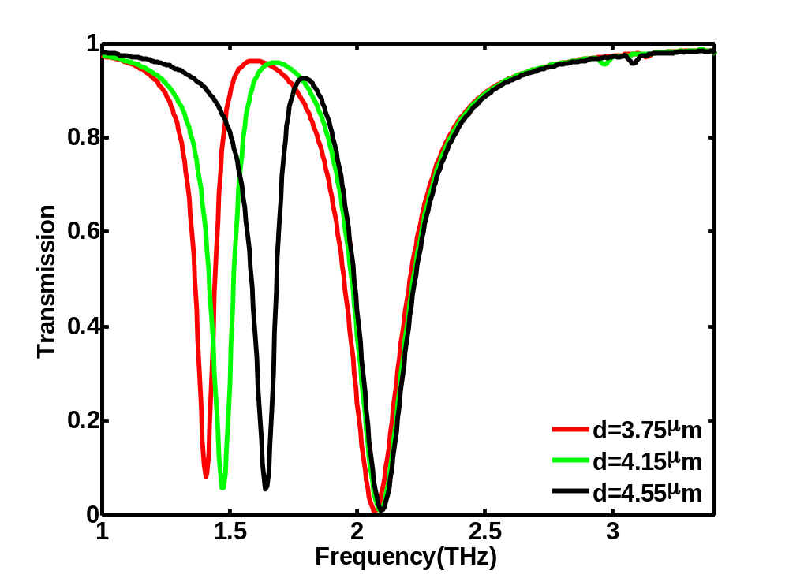
图5.6 圆环和长条的中心距离不同时，透射谱的变化情况
Fig.5.6 Transmission spectra with different off-set displacementsd
此外，透射峰对电介质基底的变化也相当敏感。因此，本章接下来讨论了基底对EIT效应的影响。图5.7(a)给出了基底材料的折射率系数(RI)不同时，EIT窗口的变化情况，其他参数保持不变。随着基底RI增加, 出现了很明显的红移现象。图5.7(b)描述了透射谱共振频率的移动与基底RI的变化关系，可以看出当基底RI从1.25增加到1.6时，EIT窗口发生了红移(0.21THz)，对数据进行线性拟合会发现每个RI单元的频率移动为0.59THz/RIU。
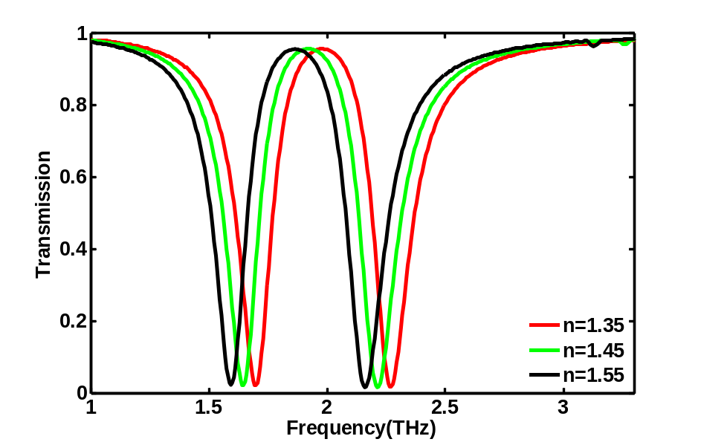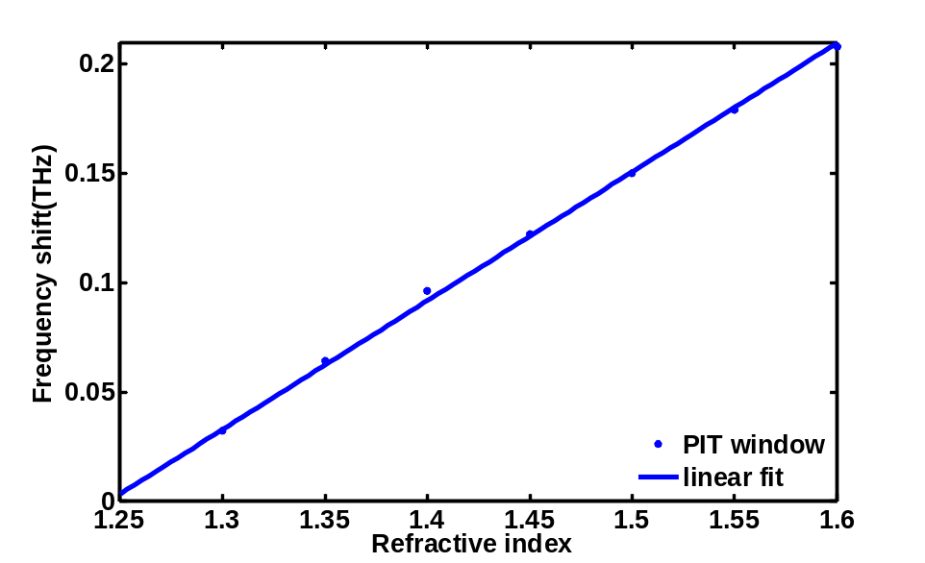
(a)
图5.7 基底RI不同时，(a)透射谱线(b)共振频率的变化情况
(b)
Fig.5.7(a)Transmission spectra (b) Resonant frequencies with different RI of the substrate
通过调节石墨烯的费米能级，可以改变其表面电导率，而费米能级可以通过化学掺杂或者加门电压控制^{[70]}。不需要重建结构的几何形状或嵌入其他活性控制材料，就可以动态调控EIT窗口的位置。图5.8介绍了不同费米能级条件下的透射谱，显然当费米能级发生较小的变化时，EIT窗口处的共振频率就能大幅调节: 费米能级从0.3eV增加到0.7eV时，透射窗口发生了较大的蓝移，从1.47THz 移动到 2.25THz。该现象可用共振条件解释，沿着石墨烯层的SPP波矢满足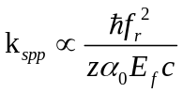^{[77]}，其中α₀为精细结构常数，f_{r}为共振频率。因此，共振频率可以表示为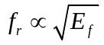。因此，费米能级增大时，共振频率也随之增加。由于EIT窗口的动态可调性，可将该结构用于THz频段的光开关，即可以在共振频率处将透射设置为0或者1。比如，费米能级等于0.3eV时，2.52THz处的透射约为1，但是费米能级增加到0.7eV时，2.52THz处的透射约为0. 因此，通过调节费米能级就可以简单地将开关设置在“开”或者“关”的状态。
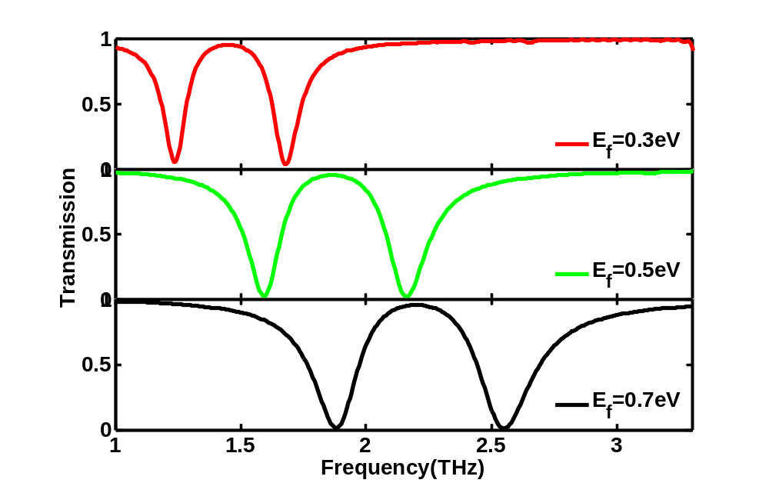
图5.8 费米能级不同时，透射谱线的变化情况
Fig.5.8 Transmission spectra with different Fermi energies of graphene
EIT效应最显著的特点就是很强的色散及慢光效应，这对设定光信息路径非常重要^{[71,72]}。可控的慢光超材料器件可以将光子限制在结构内很长时间，这样就大大加强了光与物质之间的相互作用^{[82]}。本文用入射THz波的群速率延迟描述慢光效应。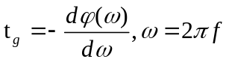^{[83]}，其中ϕ(ω)和f分别是透射相位和频率。图5.9(a,b)描述了费米能级不同时，透射相位和群速率的变化情况。显然，在透射窗口附近发生了很强的相位色散，能在透射谱线中引起很大的群速率延迟，即慢光效应。在透明窗口附近，群速率延迟的时间可达到0.5ps，对应自由空间中的传输距离为150 μm。因此，通过调节费米能级，该结构可以实现动态调控透射强度和群速率的大小。
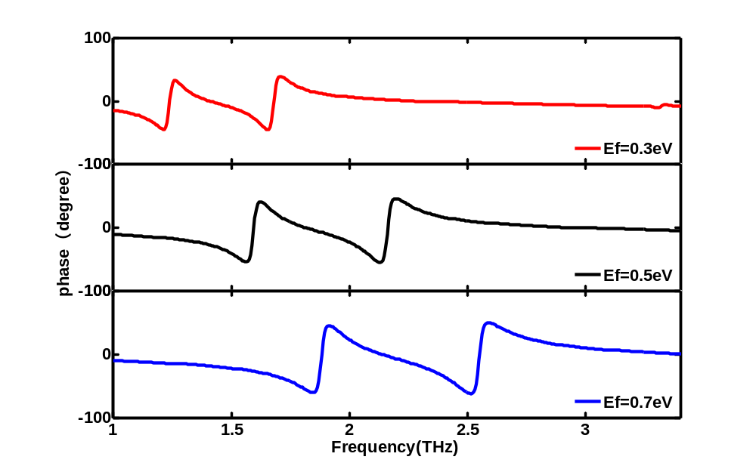
(a)
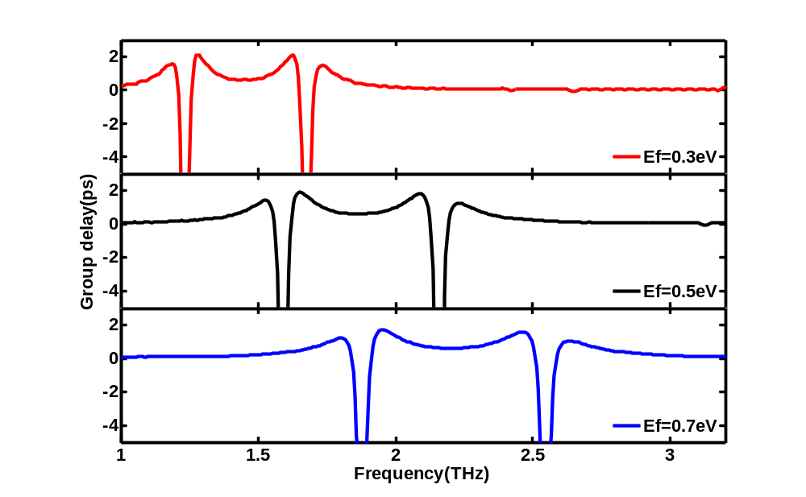
(b)
图5.9 (a)费米能级不同时，透射相位(度)的变化情况
(b)费米能级不同时，群速率延迟(ps)的变化情况
Fig. 5.9 (a) Transmission phase(degree) with different Fermi energies of graphene
(b) Group delay(ps) with different Fermi energies of graphene

5.3 本章小结
本章提出了石墨烯圆环-长条复合平面结构，通过亮模-亮模之间的耦合在THz波段实现了EIT效应。EIT窗口对结构的几何尺寸和基底的折射率都很敏感。调节石墨烯的费米能级也能实现对窗口的动态调谐，但不需要重建结构。该结构的这些特性将为THz波段的很多重要领域如光学开关，慢光器件，调制器等提供新思路。

6 总结与展望
THz技术具有非常广泛的应用前景和价值，但是由于缺乏有效材料，使THz技术的发展受到了限制。石墨烯和超材料的出现，完美地解决了这一难题。基于石墨烯和超材料特性以及电磁诱导透明特性的要求，本文研究并研究了三种不同的石墨烯超材料结构，并讨论了其相应的特性。
本文基于亮模-暗模耦合引起的EIT效应，研究了T型石墨烯纳米超材料结构，实现对EIT效应的动态调谐。同时讨论了石墨烯条长度，缝宽，入射偏振角等几何参数对EIT效应的影响。研究结果表明，耦合强度随着缝宽的增加而减弱；随着入射偏振角的增加也呈现减弱趋势；随着石墨烯条长度的增加，透明窗口发生红移现象，且第一个下降峰强度明显增加。改变石墨烯的费米能级，能够调节透明窗口的位置。我们提出了具有非对称性的级联π型石墨烯纳米结构，通过改变顶部石墨烯条的位置和两个π型结构之间的间距，观察对EIT效应强度的影响。结果显示当石墨烯条向右侧移动时，逐渐出现EIT窗口并继续增强。两个π型结构间距减小时，EIT效应强度和窗口位置变化较小。基于该模型，本文又研究了更为紧凑的级联结构，结果显示同样可以得到EIT效应，但强度相比于前者较弱。基于亮模-亮模之间的杂化，研究了基于石墨烯的复合超材料结构，两模式之间的弱杂化产生了EIT窗口，该窗口可通过改变超材料结构的几何尺寸动态调谐。而且，改变费米能级的大小可以实现对透明窗口处共振频率的动态调谐，而费米能级的大小可以通过施加不同的门电压实现。据此，可以观察到一个较大的群速率延迟，在透明窗口处可以达到0.5ps。
虽然本文完成了一定的结构研究和仿真研究，但是基于石墨烯超材料的电磁诱导透明仍有很多方面值得我们进一步探究。在未来的工作中，我希望从以下几个方面进行探索和研究：对基于互补结构的超材料石墨烯结构进行研究，简化器件制作，便于实际加工；研究能实现双窗口甚至多窗口EIT效应的结构，使其拥有更广泛的应用前景；探究偏振无关的石墨烯超材料结构，便于更好地用于实际生产。

参考文献
[1] Tonouchi M. Cutting-edge terahertz technology[J], Nature photonics, 2007, 1(2): 97-105.
[2] Koshelets V P, Shitov S V, Filippenko L V, et al. First implementation of a superconducting integrated receiver at 450 GHz[J],Applied physics letters, 1996, 68(9): 1273-1275.
[3] 姚建铨，迟楠，杨鹏飞等，太赫兹通信技术的研究与展望[J]，中国激光，2009,36(9): 2213-2233
[4] 王少宏,许景周,汪力,张希成, THz技术的应用及展望，物理，2001,30:612-615.
[5] Ferguson B, Zhang X C. Materials for terahertz science and technology[J]. Nature materials, 2002, 1(1): 26-33.
[6] Siegel P H. Terahertz technology[J]. IEEE Transactions on microwave theory and techniques, 2002, 50(3): 910-928.
[7] Nagel M, Haring Bolivar P, Brucherseifer M, et al. Integrated THz technology for label-free genetic diagnostics[J]. Applied Physics Letters, 2002, 80(1): 154-156.
[8] Dekorsy T, Auer H, Waschke C, et al. Emission of submillimeter electromagnetic waves by coherent phonons[J]. Physical review letters, 1995, 74(5): 738.
[9] Markelz A G, Roitberg A, Heilweil E J. Pulsed terahertz spectroscopy of DNA, bovine serum albumin and collagen between 0.1 and 2.0 THz[J]. Chemical Physics Letters, 2000, 320(1): 42-48.
[10] Jansen C, Piesiewicz R, Mittleman D, et al. The impact of reflections from stratified building materials on the wave propagation in future indoor terahertz communication systems[J]. IEEE Transactions on Antennas and Propagation, 2008, 56(5): 1413-1419.
[11] Van der Weide D W, Murakowski J, Keilmann F. Gas-absorption spectroscopy with electronic terahertz techniques[J]. IEEE Transactions on Microwave theory and Techniques, 2000, 48(4): 740-743.
[12] Kemp M C, Taday P F, Cole B E, et al. Security applications of terahertz technology[C]//AeroSense 2003. International Society for Optics and Photonics, 2003: 44-52.
[13] Liu H B, Zhong H, Karpowicz N, et al. Terahertz spectroscopy and imaging for defense and security applications[J]. Proceedings of the IEEE, 2007, 95(8): 1514-1527.
[14] Neto A H C, Guinea F, Peres N M R, et al. The electronic properties of graphene[J]. Reviews of modern physics, 2009, 81(1): 109.
[15] Nair R R, Blake P, Grigorenko A N, et al. Fine structure constant defines visual transparency of graphene[J]. Science, 2008, 320(5881): 1308-1308.
[16] Klemens P G. Theory of the a-plane thermal conductivity of graphite[J]. Journal of Wide Bandgap Materials, 2000, 7(4): 332-339.
[17] Seol J H, Jo I, Moore A L, et al. Two-dimensional phonon transport in supported graphene[J]. Science, 2010, 328(5975): 213-216.
[18] 魏志勇，毕可东，陈云飞. 石墨烯纳米带导热率的分子动力学模拟[D], 东南大学学报，2010,40(2):306-310.
[19] Losurdo M, Giangregorio M M, Capezzuto P, et al. Graphene CVD growth on copper and nickel: role of hydrogen in kinetics and structure[J]. Physical Chemistry Chemical Physics, 2011, 13(46): 20836-20843.
[20] Novoselov K S, Geim A K, Morozov S V, et al. Electric field effect in atomically thin carbon films[J]. Science, 2004, 306(5696): 666-669.
[21] Compton O C, Nguyen S B T. Graphene oxide, highly reduced graphene oxide, and graphene: versatile building blocks for carbon‐based materials[J]. small, 2010, 6(6): 711-723.
[22] Dreyer D R, Park S, Bielawski C W, et al. The chemistry of graphene oxide[J]. Chemical Society Reviews, 2010, 39(1): 228-240.
[23] Kim H, Park K Y, Hong J, et al. All-graphene-battery: bridging the gap between supercapacitors and lithium ion batteries[J]. Scientific reports, 2014, 4: 5278.
[24] Otsuji T. Graphene Terahertz Devices[M]//Frontiers of Graphene and Carbon Nanotubes. Springer Japan, 2015: 105-122.
[25] Wang W, Ruiz I, Guo S, et al. Hybrid carbon nanotube and graphene nanostructures for lithium ion battery anodes[J]. Nano Energy, 2014, 3: 113-118.
[26] Lu C H, Yang H H, Zhu C L, et al. A graphene platform for sensing biomolecules[J]. Angewandte Chemie, 2009, 121(26): 4879-4881.
[27] 潘学聪，姚泽瀚，徐新龙，汪力，太赫兹波段超材料的制作、研究及应用， 中国光学，2013,6(3)：284-296.
[28] 张辉，超常介质的电磁特性及其应用研究[D], 国防科技大学博士学位论文, 2009, 09.
[29] Veselago V G. The electrodynamics of substances with simultaneously negative values of and μ[J]. Soviet physics uspekhi, 1968, 10(4): 509.
[30] Harris S E. Electromagnetically induced transparency[J]. Physics Today, 1997, 50(7): 36-42.
[31] Papasimakis N, Fu Y H, Fedotov V A, et al. Metamaterial with polarization and direction insensitive resonant transmission response mimicking electromagnetically induced transparency[J]. Applied Physics Letters, 2009, 94(21): 211902.
[32] Liu N, Langguth L, Weiss T, et al. Plasmonic analogue of electromagnetically induced transparency at the Drude damping limit[J]. Nature materials, 2009, 8(9): 758-762.
[33] Fallahi A, Perruisseau-Carrier J. Design of tunable biperiodic graphene metasurfaces[J]. Physical Review B, 2012, 86(19): 195408.
[34] Dong Z G, Liu H, Xu M X, et al. Plasmonically induced transparent magnetic resonance in a metallic metamaterial composed of asymmetric double bars[J]. Optics Express, 2010, 18(17): 18229-18234.
[35] Chen J, Wang P, Chen C, et al. Plasmonic EIT-like switching in bright-dark-bright plasmon resonators[J]. Optics express, 2011, 19(7): 5970-5978.
[36] Fedotov V A, Rose M, Prosvirnin S L, et al. Sharp trapped-mode resonances in planar metamaterials with a broken structural symmetry[J]. Physical Review Letters, 2007, 99(14): 147401.
[37] Zhang S, Genov D A, Wang Y, et al. Plasmon-induced transparency in metamaterials[J]. Physical Review Letters, 2008, 101(4): 047401.
[38] Kekatpure R D, Barnard E S, Cai W, et al. Phase-coupled plasmon-induced transparency[J]. Physical review letters, 2010, 104(24): 243902.
[39] Jin X R, Lu Y, Zheng H, et al. Plasmonic electromagnetically-induced transparency in metamaterial based on second-order plasmonic resonance[J]. Optics Communications, 2011, 284(19): 4766-4768.
[40] Khatua S, Chang W S, Swanglap P, et al. Active modulation of nanorod plasmons[J]. Nano letters, 2011, 11(9): 3797-3802.
[41] He X. Tunable terahertz graphene metamaterials[J]. Carbon, 2015, 82: 229-237.
[42] He X, Gao P, Shi W. A further comparison of graphene and thin metal layers for plasmonics[J]. Nanoscale, 2016, 8(19): 10388-10397.
[43] Shi X, Han D, Dai Y, et al. Plasmonic analog of electromagnetically induced transparency in nanostructure graphene[J]. Optics express, 2013, 21(23): 28438-28443.
[44] Zhao X, Yuan C, Lv W, et al. Plasmon-induced transparency in metamaterial based on graphene and split-ring resonators[J]. IEEE Photonics Technology Letters, 2015, 27(12): 1321-1324.
[45] Guo-Wen D, Shao-Bin L, Hai-Feng Z, et al. Tunable electromagnetically induced transparency at terahertz frequencies in coupled graphene metamaterial[J]. Chinese Physics B, 2015, 24(11): 118103.
[46] Zeng C, Cui Y, Liu X. Tunable multiple phase-coupled plasmon-induced transparencies in graphene metamaterials[J]. Optics express, 2015, 23(1): 545-551.
[47] Fu G L, Zhai X, Li H J, et al. Tunable plasmon-induced transparency based on bright-bright mode coupling between two parallel graphene nanostrips[J]. Plasmonics, 2016, 11(6): 1597-1602.
[48] Han X, Wang T, Li X, et al. Dynamically tunable plasmon induced transparency in a graphene-based nanoribbon waveguide coupled with graphene rectangular resonators structure on sapphire substrate[J]. Optics express, 2015, 23(25): 31945-31955.
[49] Zhu L, Dong L, Guo J, et al. Tunable electromagnetically induced transparency in hybrid graphene/all-dielectric metamaterial[J]. Applied Physics A, 2017, 123(3): 192.
[50] Zhang H, Zhang X, Cao Y, et al. Tunable terahertz electromagnetically induced transparency based on a complementary graphene metamaterial[J]. Materials Research Express, 2017, 4(1):015002
[51] Wunsch B, Stauber T, Sols F, et al. Dynamical polarization of graphene at finite doping[J]. New Journal of Physics, 2006, 8(12): 318.
[52] Hwang E H, Sarma S D. Dielectric function, screening, and plasmons in two-dimensional graphene[J]. Physical Review B, 2007, 75(20): 205418.
[53] Yao Y, Kats M A, Genevet P, et al. Broad electrical tuning of graphene-loaded plasmonic antennas[J]. Nano letters, 2013, 13(3): 1257-1264.
[54] Zhang Y P, Lv H H, Li T T, et al, Reflection Modulation Properties at Two Frequencies of Dual-control Graphene Metamaterial Terahertz Modulator, Journal of Shandong University of Science and Technology (NATURAL SCIENCE EDITION), (2016)06:68-75.
[55] Gusynin V P, Sharapov S G, Carbotte J P. Magneto-optical conductivity in graphene[J]. Journal of Physics: Condensed Matter, 2006, 19(2): 026222.
[56] Hao Y, Bharathi M S, Wang L, et al. The role of surface oxygen in the growth of large single-crystal graphene on copper[J]. Science, 2013, 342(6159): 720-723.
[57] Ryzhii V, Ryzhii M, Otsuji T. Negative dynamic conductivity of graphene with optical pumping[J]. Journal of Applied Physics, 2007, 101(8): 083114.
[58] Li H J, Wang L L, Liu J Q, et al. Investigation of the graphene based planar plasmonic filters[J]. Applied Physics Letters, 2013, 103(21): 211104.
[59] Fleischhauer M, Imamoglu A, Marangos J P. Electromagnetically induced transparency: Optics in coherent media[J]. Reviews of modern physics, 2005, 77(2): 633.
[60] Garrido Alzar C L, Martinez M A G, Nussenzveig P. Classical analog of electromagnetically induced transparency[J]. American Journal of Physics, 2002, 70(1): 37-41.
[61] Schmidt H, Imamoglu A. Giant Kerr nonlinearities obtained by electromagnetically induced transparency[J]. Optics letters, 1996, 21(23): 1936-1938.
[62] Bigelow M S, Lepeshkin N N, Boyd R W. Ultra-slow and superluminal light propagation in solids at room temperature[J]. Journal of Physics: Condensed Matter, 2004, 16(46): R1321.
[63] Ku P C, Chang-Hasnain C J, Chuang S L. Slow light in semiconductor heterostructures[J]. Journal of Physics D: Applied Physics, 2007, 40(5): R93.
[64] Rostovtsev Y, Kocharovskaya O, Welch G R, et al. Slow, ultraslow, stored, and frozen light[J]. Optics and Photonics News, 2002, 13(6): 44-48.
[65] Budker D, Kimball D F, Rochester S M, et al. Nonlinear magneto-optics and reduced group velocity of light in atomic vapor with slow ground state relaxation[J]. Physical review letters, 1999, 83(9): 1767.
[66] Bajcsy M, Zibrov A S, Lukin M D. Stationary pulses of light in an atomic medium[J]. Nature, 2003, 426(6967): 638-641.
[67] Bajcsy M, Hofferberth S, Balic V, et al. Efficient all-optical switching using slow light within a hollow fiber[J]. Physical review letters, 2009, 102(20): 203902.
[68] Koppens F H L, Chang D E, Garcia de Abajo F J. Graphene plasmonics: a platform for strong light–matter interactions[J]. Nano Letters, 2011, 11(8): 3370-3377.
[69] Zhan T, Shi X, Dai Y, et al. Transfer matrix method for optics in graphene layers[J]. Journal of Physics: Condensed Matter, 2013, 25(21): 215301.
[70] Fang Z, Thongrattanasiri S, Schlather A, et al. Gated tunability and hybridization of localized plasmons in nanostructured graphene[J]. ACS nano, 2013,7, 2388-2395
[71] Hau L V, Harris S E, Dutton Z, et al. Light speed reduction to 17 metres per second in an ultracold atomic gas[J]. Nature, 1999, 397(6720): 594-598.
[72] Schnorrberger U, Thompson J D, Trotzky S, et al. Electromagnetically induced transparency and light storage in an atomic Mott insulator [J]. Physical Review Letters, 2009, 103(3): 033003.
[73] Zhang Y, Li T, Zeng B, et al. A graphene based tunable terahertz sensor with double Fano resonances[J]. Nanoscale, 2015, 7(29): 12682-12688.
[74] Valmorra F, Scalari G, Maissen C, et al. Low-bias active control of terahertz waves by coupling large-area CVD graphene to a terahertz metamaterial[J]. Nano letters, 2013, 13(7): 3193-3198.
[75] Zhang Y, Li T, Chen Q, et al. Independently tunable dual-band perfect absorber based on graphene at mid-infrared frequencies[J]. Scientific reports, 2014, 5: 18463-18463.
[76] Fallahi A, Perruisseau-Carrier J. Manipulation of giant Faraday rotation in graphene metasurfaces[J]. Applied Physics Letters, 2012, 101(23): 231605.
[77] Ding J, Arigong B, Ren H, et al. Tuneable complementary metamaterial structures based on graphene for single and multiple transparency windows[J]. Scientific reports, 2014, 4: 6128.
[78] Çetin A E, Artar A, Turkmen M, et al. Plasmon induced transparency in cascaded π-shaped metamaterials[J]. Optics express, 2011, 19(23): 22607-22618.
[79] Kippenberg T J, Spillane S M, Vahala K J. Demonstration of ultra-high-Q small mode volume toroid microcavities on a chip[J]. Applied Physics Letters, 2004, 85(25): 6113-6115.
[80] Yanik M F, Suh W, Wang Z, et al. Stopping light in a waveguide with an all-optical analog of electromagnetically induced transparency[J]. Physical review letters, 2004, 93(23): 233903.
[81] Rosa E B. The self and mutual inductances of linear conductors[J]. 1908.
[82] Wang J, Yuan B, Fan C, et al. A novel planar metamaterial design for electromagnetically induced transparency and slow light[J]. Optics express, 2013, 21(21): 25159-25166.
[83] Jiang J, Zhang Q, Ma Q, et al. Dynamically tunable electromagnetically induced reflection in terahertz complementary graphene metamaterials[J]. Optical materials express, 2015, 5(9): 1962-1971.

致谢
时光荏苒，岁月如梭，转眼间三年研究生生活即将结束。在毕业论文完成之际，我对所有帮助、关心过我的人们表示衷心的感谢！
首先向我的导师张会云副教授致以最真诚的感谢。张老师渊博的专业知识，严以律己、宽以待人的崇高风范，平易近人的人格魅力对我影响深远。三年来，张老师不仅在学业上对我精心指导，严格要求，同时还在思想、生活上给我无微不至的关怀和教导: 在我学习态度松懈的时候谆谆教导，耳提面命；在我论文写作出现问题的时候耐心讲解，不吝赐教；在我论文投稿屡屡受挫的时候鼓励我再接再厉，向其他同学学习；在此谨向老师致以衷心的感谢和崇高的敬意。
同时我还要感谢张玉萍副教授，张老师严谨的治学态度，精益求精的工作作风深深感染着我。张老师对我工作中出现的不足耐心教导，对我学习中出现的疑问悉心解答，在我找工作的过程中给我指引方向并不断提供帮助。在此表示诚挚谢意，祝愿老师工作顺利，阖家幸福！
感谢张鲁殷教授、徐岩教授、彭延东老师、徐世林老师在我硕士期间提供的学习和生活中的帮助及指导。
感谢所有陪我度过研究生生活的同学们。感谢我的好朋友许言午和李悦，在我遇到问题和困难的时候，总是无条件的给予我最大的帮助。感谢李彤彤、黄晓燕、吕欢欢师姐和尹贻恒、刘蒙师哥的帮助和指导。感谢宋仁刚、刘元忠、刘茂东、陈欢、郭晓寒、赵云琨等同学的鼓励与帮助。感谢我的室友李洁、李娜的关心与陪伴。
非常感谢我的父母对我的支持和照顾。感谢他们一直以来的默默付出，无微不至的关爱和呵护，愿他们健康长寿，开心幸福！
最后感谢在百忙之中抽时间对本文进行评阅的专家、教授。由于本人水平有限，文中难免有不足之处，恳请专家和读者批评指正。

攻读硕士期间主要研究成果
硕士期间发表的论文
1. Huiyun Zhang, Yanyan Cao, Yuanzhong Liu, Yue Li, Yuping Zhang. Electromagnetically Induced Transparency Based on Cascaded π-Shaped Graphene Nanostructure[J]. Plasmonics, 1-7. (SCI)
2. Huiyun Zhang, Yanyan Cao, Yuanzhong Liu, Yue Li, Yuping Zhang. A novel graphene metamaterial design for tunable terahertz plasmon induced transparency by two bright mode coupling[J]. Optics Communications, 2017, 391: 9-15. (SCI)
3. 曹妍妍，李悦，刘元忠，张玉萍，张会云，基于T型石墨烯超材料的可调电磁诱导透明，太赫兹科学与电子信息学报，2017,15卷第2期，192-198.
4. Huiyun Zhang, Xiaoqiuyan Zhang, Yanyan Cao, Beibei Zeng, Mingdong Zhou, Yuping Zhang, Tunable terahertz electromagnetically induced transparency based on a complementary graphene metamaterial[J]. Materials Research Express, 2017, 4(1): 015002.
5. Yuping Zhang, Yue Li, Yanyan Cao, Yuanzhong Liu, Huiyun Zhang，Graphene induced tunable and polarization-insensitive broadband metamaterial absorber[J], Optics Communications, 2017, 382: 281-287. (SCI)
6. 刘元忠，张玉萍，曹妍妍，李悦，徐世林，张会云，基于石墨烯超材料深度可调的调制器，光学学报，2016，36卷第10期，1016002.（EI）
主持参与的项目
1. 山东科技大学研究生科技创新基金：基于石墨烯超材料的可调电磁诱导透明的研究 (批准号：SDKDYC170235) (主持)
2. 山东省自然科学基金：基于光抽运石墨烯太赫兹辐射受激放大的研究（批准号：ZR2012FM011）
3. 青岛市创新领军人才项目（批准号：13-CX-25）
4. 中国工程物理研究院太赫兹科学技术基金：基于微纳结构的太赫兹波高速调制机理研究（批准号：201401）
5. 青岛经济技术开发区重点科技计划项目：电抽运石墨烯太赫兹受激放大器的研究（批准号：2013-1-64）

